**OOP WS26 EXAM2 REVIEW Q 61-70**

**DATE: 20th january 2022**

1.- Computer /1

2.- FrmCOmputer /1

3.- DBManager /1

4.- three packages /1

5.- dependencies /1

1.- menu /1.25

2.- add Computer /1.25

3.- listComputer /1.25

4.- updateComputer /1.25

5.- deleteComputer /1.25

Other solution: one screen with all buttons on it

1.- inputs /1

2 - 5.-buttons /4

0 Edison Lascano 3 + 4.2 = 7.2/10

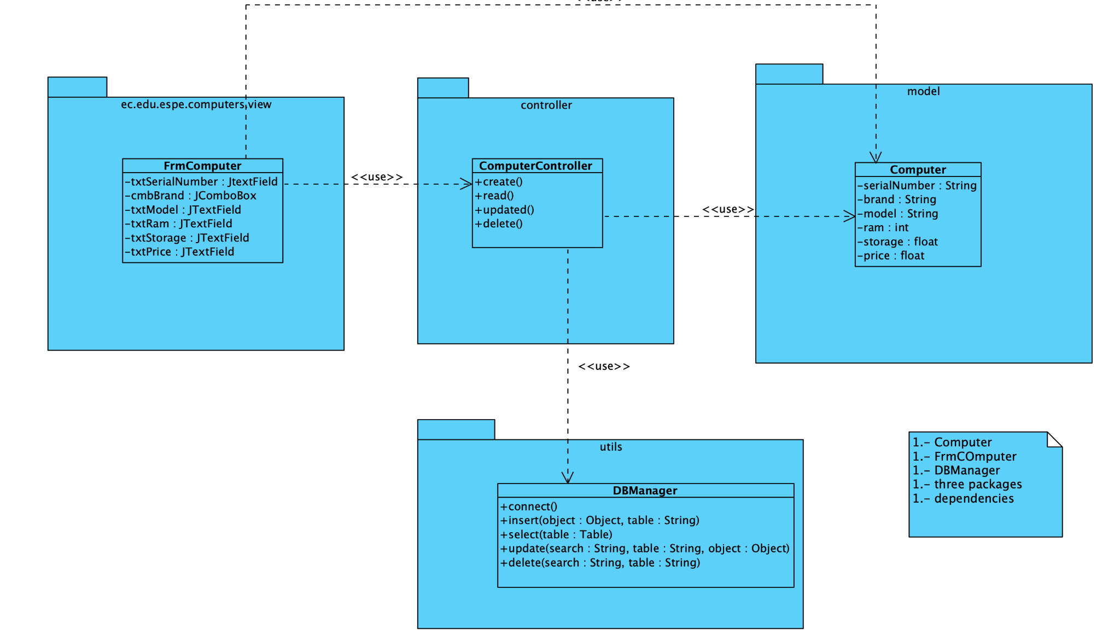

1 ALMACHE LITARDO ANDERSON MOISES 2.5 + 3 = 5.5/10

Inspector: Altamirano Cristhian  
 1.- Computer 1/1

2.- FrmCOmputer 0/1

3.- DBManager 0/1

4.- three packages 0.5/1

5.- dependencies 1/1

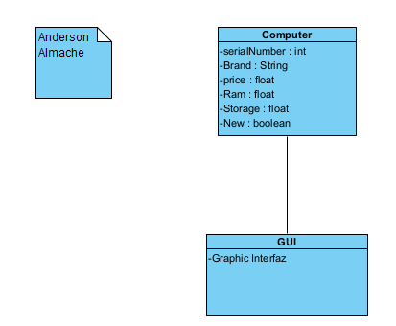

1.- menu /1.25

2.- add Computer /1.25

3.- listComputer /1.25

4.- updateComputer /1.25

5.- deleteComputer /1.25

Other solution: one screen with all buttons on it

1.- inputs 1/1

2 - 5.-buttons 3/4

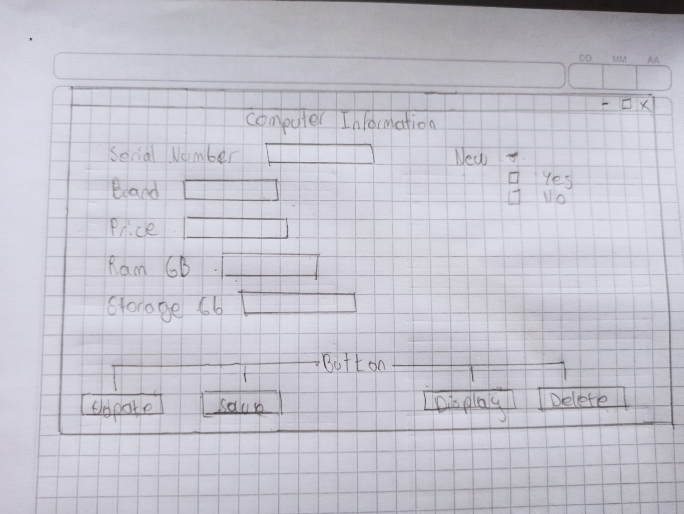

2 ALTAMIRANO BENALCAZAR CRISTHIAN ALEXANDER

Inspector: Alvarez Michelle

1.- Computer 1/1

2.- FrmComputer 0/1

3.- DBManager 0/1

4.- three packages 1/1

5.- dependencies 1/1

Other solution: one screen with all buttons on it

1.- inputs 1/1

2 - 5.-buttons 3/4

Altamirano Cristhian 3 + 4 = 7/10

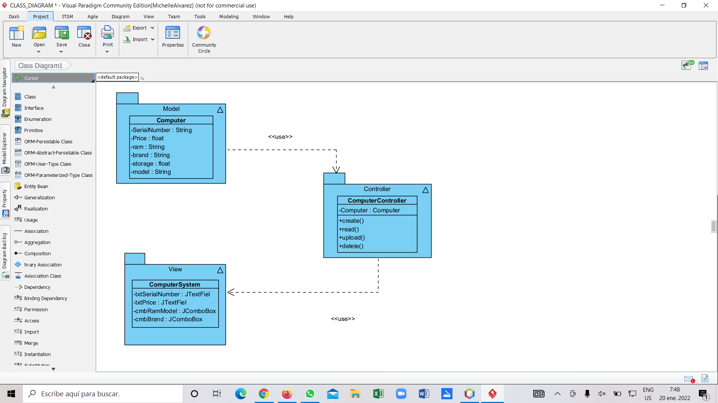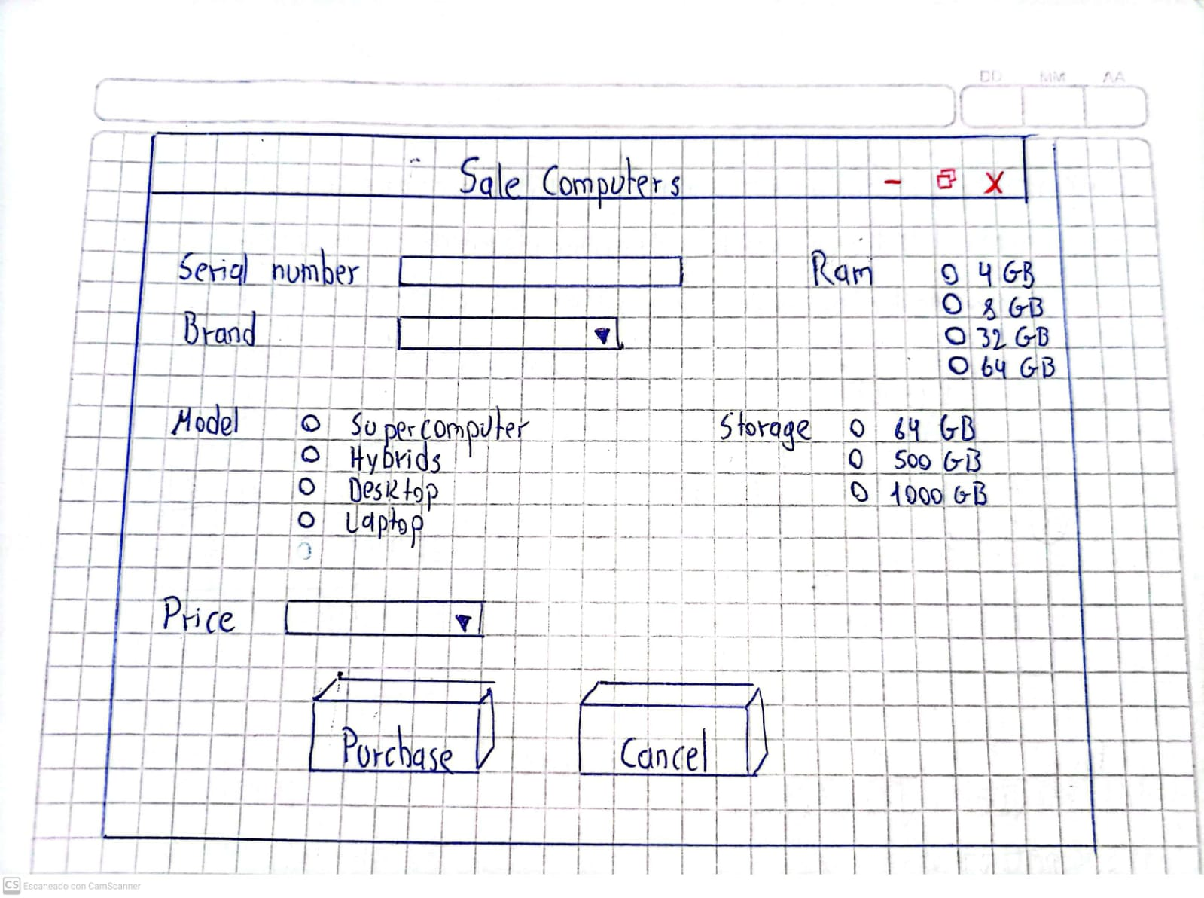

3 ALVAREZ RAMIREZ MICHELLE ESTEFANIA

Inspector: Andrade Alan

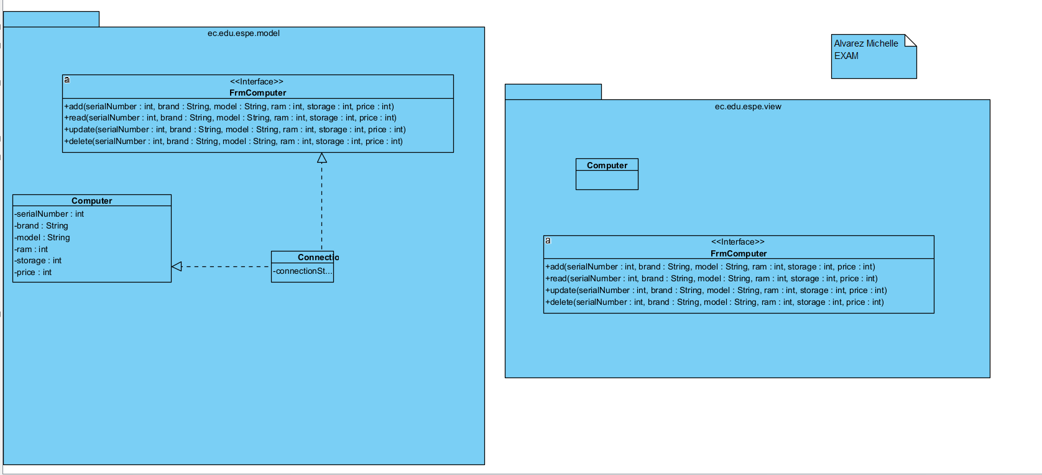

1.- Computer 1/1

2.- FrmCOmputer 1/1

3.- DBManager 0,7/1

4.- three packages 0,7/1

5.- dependencies 0,7/1

1.- menu /1.25

2.- add Computer /1.25

3.- listComputer /1.25

4.- updateComputer /1.25

5.- deleteComputer /1.25

Michelle Alvarez 4,1

4 ANDRADE CARATE ALAN DAMIAN

Inspector: Andrango Alex

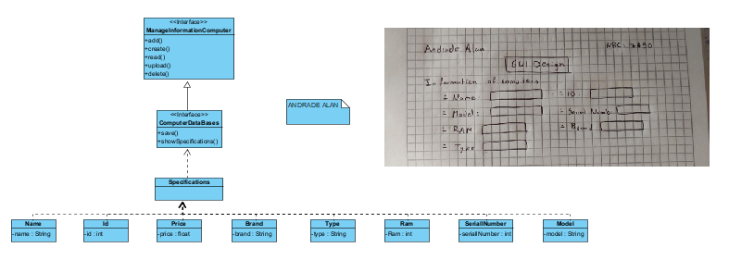

1.- Computer 0.5/1

2.- FrmComputer 0.5/1

3.- DBManager 1/1

4.- three packages 0/1

5.- dependencies 0,5/1

1.- menu /1.25

2.- add Computer /1.25

3.- listComputer /1.25

4.- updateComputer /1.25

5.- deleteComputer /1.25

Other solution: one screen with all buttons on it

1.- inputs 1/1

2 - 5.-buttons 4/4

4 Andrade Carate Alan Damian 2+5 =7

5 ANDRANGO ESPINOSA ALEX PAUL

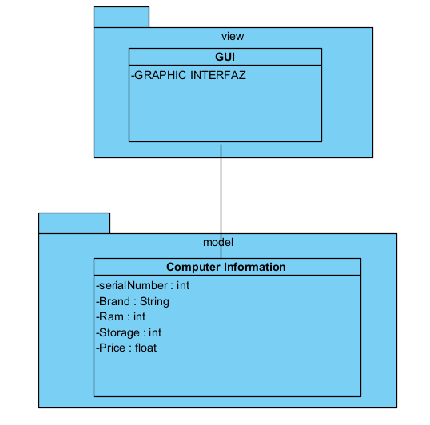 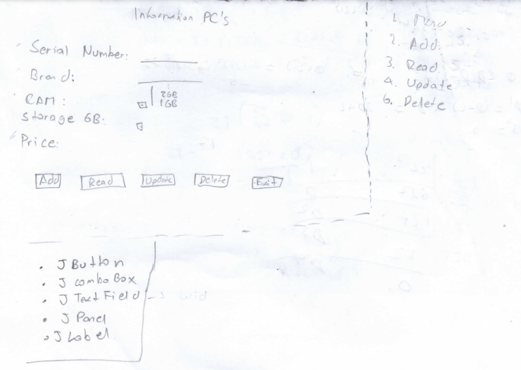

1.- Computer 1/1

2.- FrmComputer 0.5/1

3.- DBManager 0/1

4.- three packages 0.6/1

5.- dependencies 0/1

1.- menu /1.25

2.- add Computer /1.25

3.- listComputer /1.25

4.- updateComputer /1.25

5.- deleteComputer /1.25

Other solution: one screen with all buttons on it

1.- inputs 1/1

2 - 5.-buttons 4/4

5 Andrango Espinosa Alex Paul 2.1+5= 7.1

6 ARROBA SOLORZANO CRISTIAN ALEXANDER

1.- Computer 0/1

2.- FrmCOmputer 0/1

3.- DBManager 0/1

4.- three packages 0/1

5.- dependencies 0/1

1.- menu 0/1.25

2.- add Computer 0/1.25

3.- listComputer 0/1.25

4.- updateComputer 0/1.25

5.- deleteComputer 0/1.25

Other solution: one screen with all buttons on it

1.- inputs 0/1

2 - 5.-buttons 0/4

Dylan Asumaza 0 + 0 = 0/10

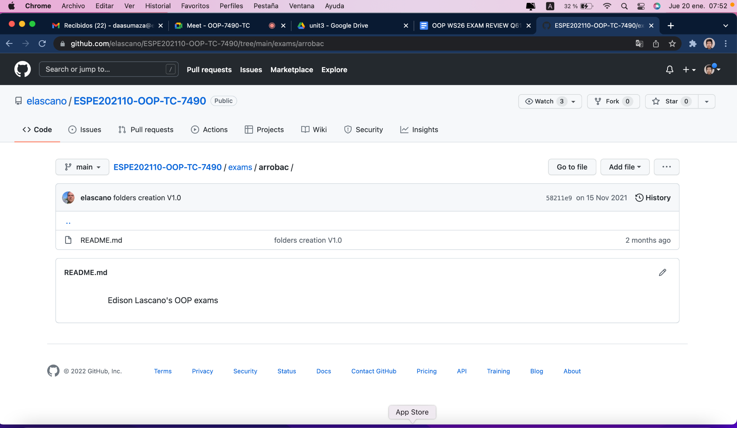

Observation: there is nothing to rate on github

7 ASUMAZA GUALOTO DYLAN ALEXANDER

Inspector: Katherin Bravo

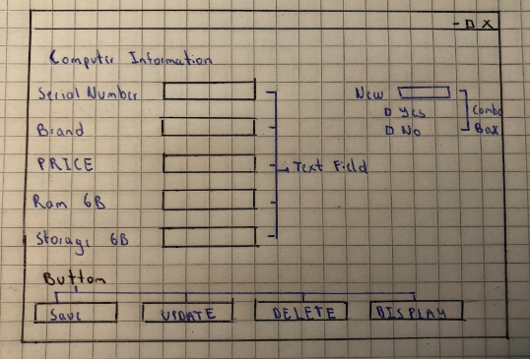

1.- Computer 1/1

2.- FrmCOmputer 1/1

3.- DBManager 1/1

4.- three packages 1/1

5.- dependencies 1/1

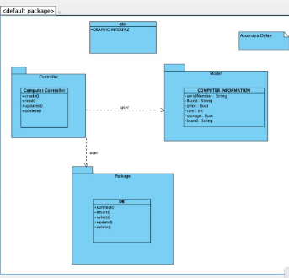

1.- menu 1.25/1.25

2.- add Computer 1.25/1.25

3.- listComputer 1/1.25

4.- updateComputer 1/1.25

5.- deleteComputer 1/1.25

Other solution: one screen with all buttons on it

1.- inputs 0/1

2 - 5.-buttons 2/4

0 Katherin Bravo 2 + 5.25 = 7.5/10

8 BRAVO RODRIGUEZ KATHERIN DAYANNE

Inspector: Christian Bravo

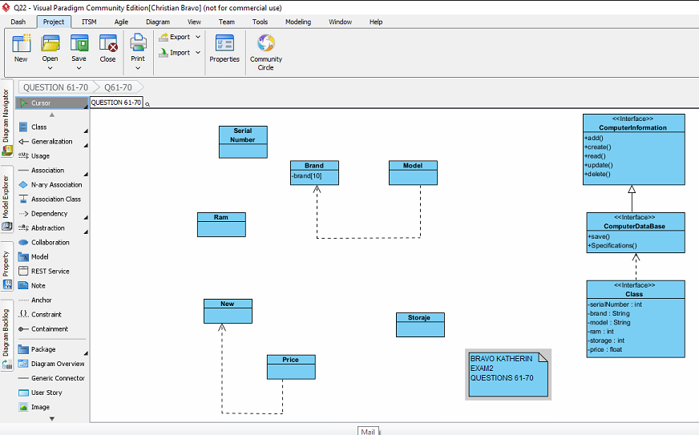

1.- Computer 1/1

2.- FrmCOmputer 1/1

3.- DBManager 1/1

4.- three packages 1/1

5.- dependencies 1/1

1.- menu 1.25/1.25

2.- add Computer 1.25/1.25

3.- listComputer 1/1.25

4.- updateComputer 1/1.25

5.- deleteComputer 1/1.25

Other solution: one screen with all buttons on it

1.- inputs 0/1

2 - 5.-buttons 2/4

0 Christian Bravo 2 + 5.25 = 7.5/10

9 BRAVO VILLALOBOS CHRISTIAN DAVID

Inspector: Pablo Bustillos

1.- Computer 0.5/1

2.- FrmCOmputer 1/1

3.- DBManager 0/1

4.- three packages 0/1

5.- dependencies 1/1

1.- menu 1.25/1.25

2.- add Computer 1.25/1.25

3.- listComputer 1.25/1.25

4.- updateComputer 1.25/1.25

5.- deleteComputer 1.25/1.25

CHRISTIAN BRAVO: 2.5+5= 7.5/10

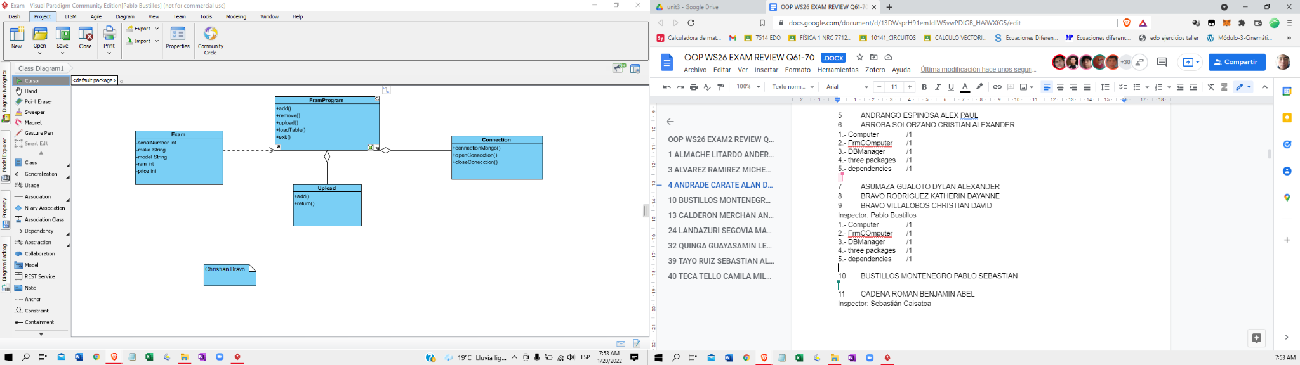

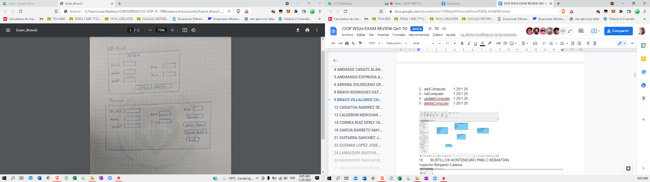

10 BUSTILLOS MONTENEGRO PABLO SEBASTIAN

Inspector:Benjamin Cadena

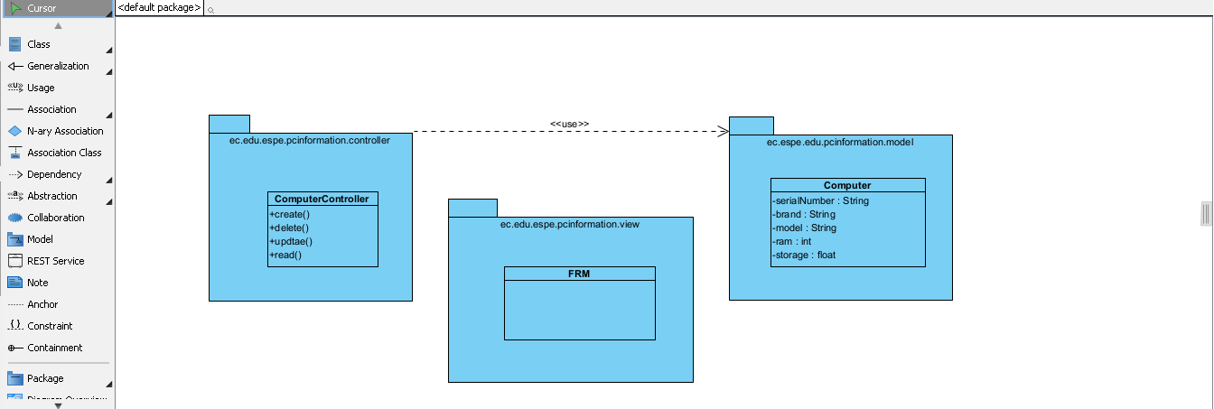

1.- Computer 1/1

2.- FrmCOmputer 0.3/1

3.- DBManager 0/1

4.- three packages 1/1

5.- dependencies 0.5/1

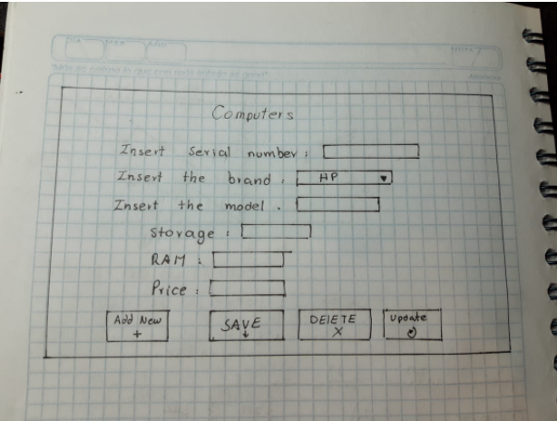

1.- menu 1.25/1.25

2.- add Computer 1.25/1.25

3.- listComputer 1.25/1.25

4.- updateComputer 1.25/1.25

5.- deleteComputer 1.25/1.25

Other solution: one screen with all buttons on it

1.- inputs 1/1

2 - 5.-buttons 4/4

Pablo Bustillos 5 + 2.8 = 7.8/10

11 CADENA ROMAN BENJAMIN ABEL

Inspector: Sebastián Caisatoa

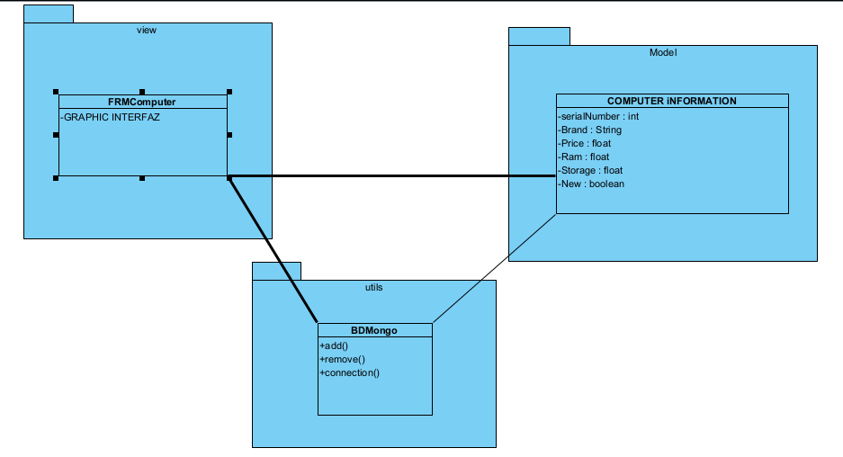

1.- Computer 1/1

2.- FrmCOmputer 0/1

3.- DBManager 0/1

4.- three packages 1/1

5.- dependencies 0/1

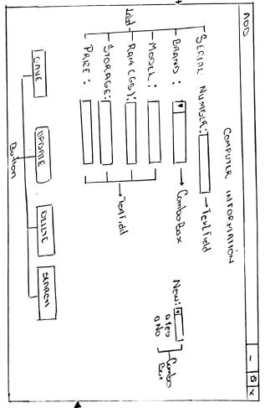

Other solution: one screen with all buttons on it

1.- inputs 1/1

2 - 5.-buttons 3.5/4

Benjamin Cadena 2 + 4.5 = 6.5/10

12 CAISATOA RAMIREZ SEBASTIAN BERNARDO

Inspector: Andy Josue Calderon Merchan

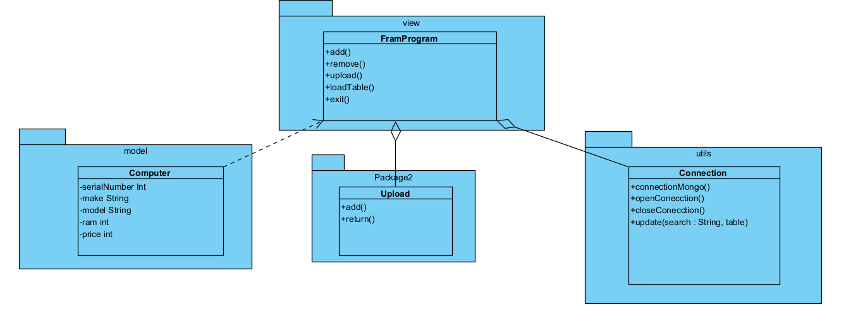

1.- Computer 1/1

2.- FrmCOmputer 0.5/1

3.- DBManager 0.5/1

4.- three packages 1/1

5.- dependencies 0.5/1

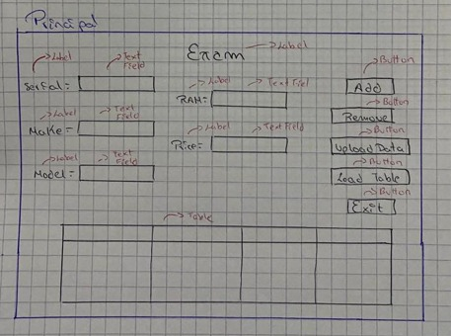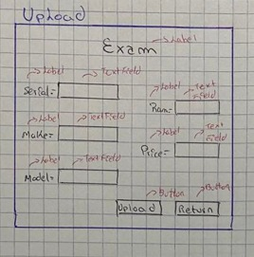

Other solution: one screen with all buttons on it

1.- inputs 1/1

2 - 5.-buttons 4/4

Sebastian Caisatoa 3+5 = 8

13 CALDERON MERCHAN ANDY JOSUE 3+5.25= 8.25/10

Inspector: Correa Kerly

1.- Computer 1/1

2.- FrmCOmputer 0.55/1

3.- DBManager 0/1

4.- three packages 0.5/1

5.- dependencies 1/1

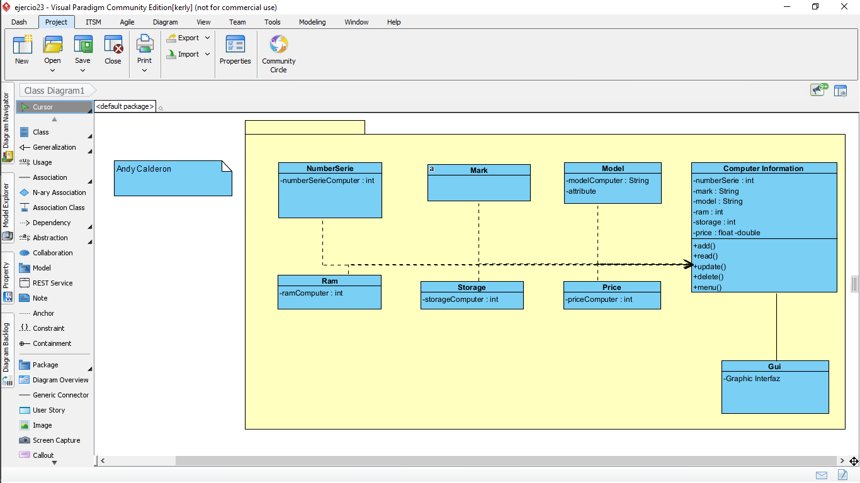

1.- menu 1.25/1.25

2.- add Computer 0.5/1.25

3.- listComputer 0/1.25

4.- updateComputer 0.5/1.25

5.- deleteComputer 0/1.25

Other solution: one screen with all buttons on it

1.- inputs 0/1

2 - 5.-buttons 3/4

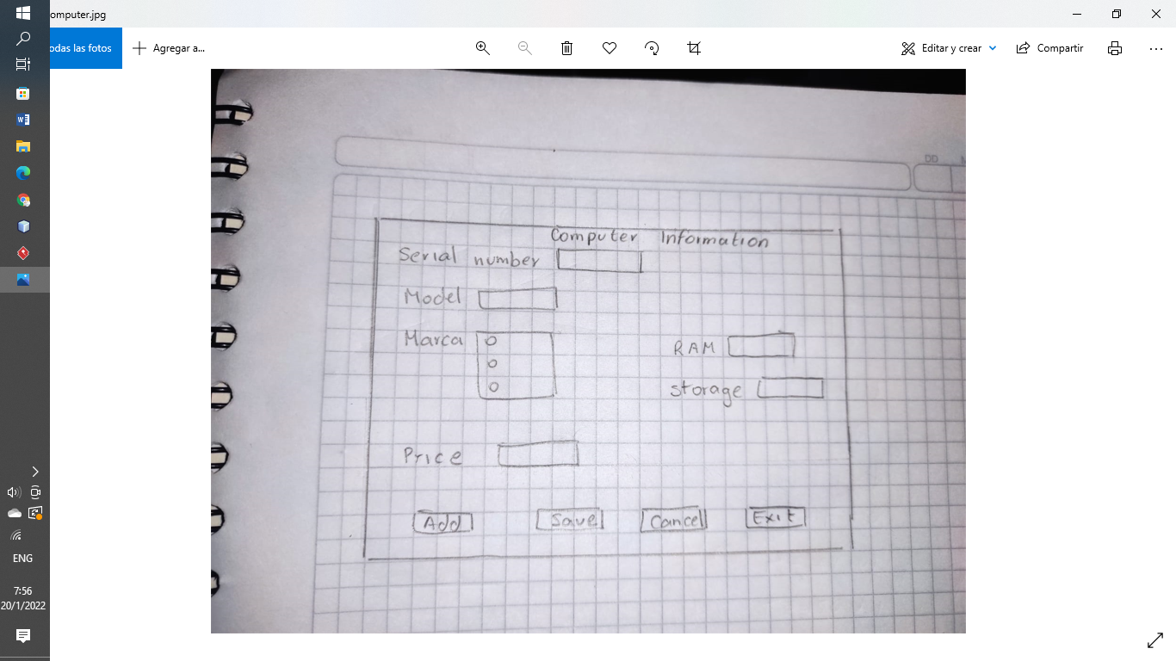

14 CORREA RUIZ KERLY YADIRA 2+8= 10/10

Inspector Darling Cruz

1.- Computer 0/1

2.- FrmCOmputer 0/1

3.- DBManager 1/1

4.- three packages 1/1

5.- dependencies 0/1

Total 2/5

1.- menu 1.25/1.25

2.- add Computer 0/1.25

3.- listComputer 1.251.25

4.- updateComputer 1.25/1.25

5.- deleteComputer 1.25/1.25

Other solution: one screen with all buttons on it

1.- inputs 0/1

2 - 5.-buttons ¾

Total 8 /5

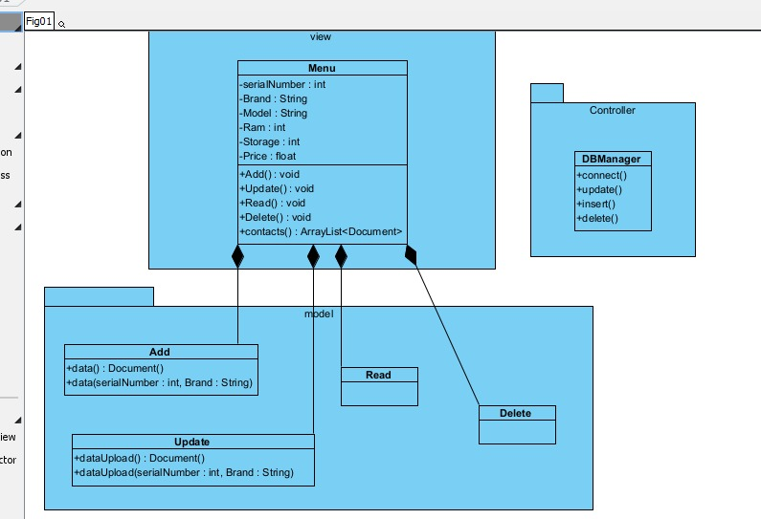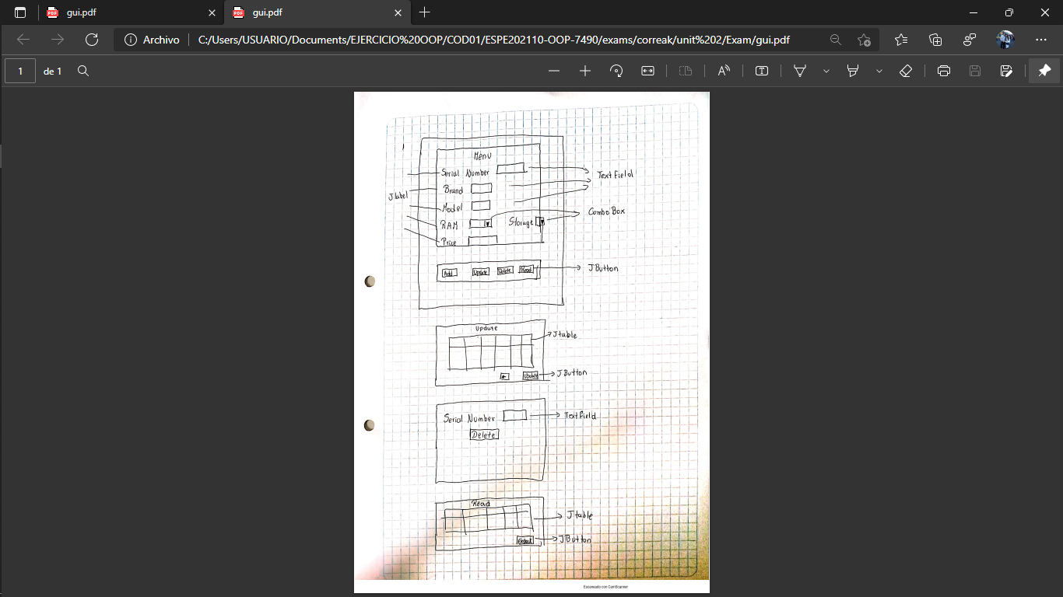

15 CRUZ PANTOJA DARLING MICAELA  
  
Inspector Alejandro De La Cruz

1.- Computer 1/1

2.- FrmCOmputer 0/1

3.- DBManager 1/1

4.- three packages 0/1

5.- dependencies 1/1

Total 3/5

1.- menu 1/1.25

2.- add Computer 1/1.25

3.- listComputer 1/1.25

4.- updateComputer 1/1.25

5.- deleteComputer 1/1.25

Total 3+5 = 8/10

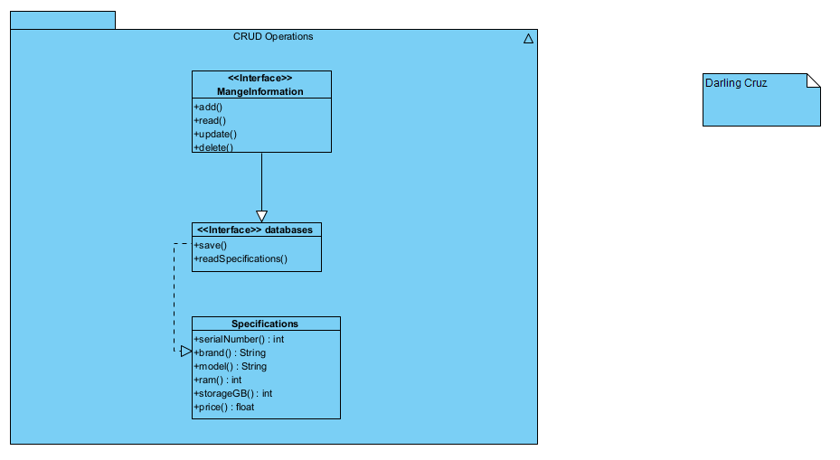

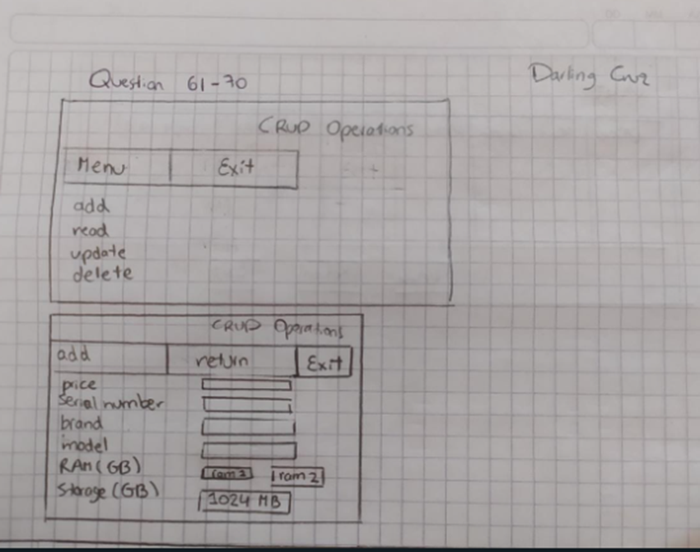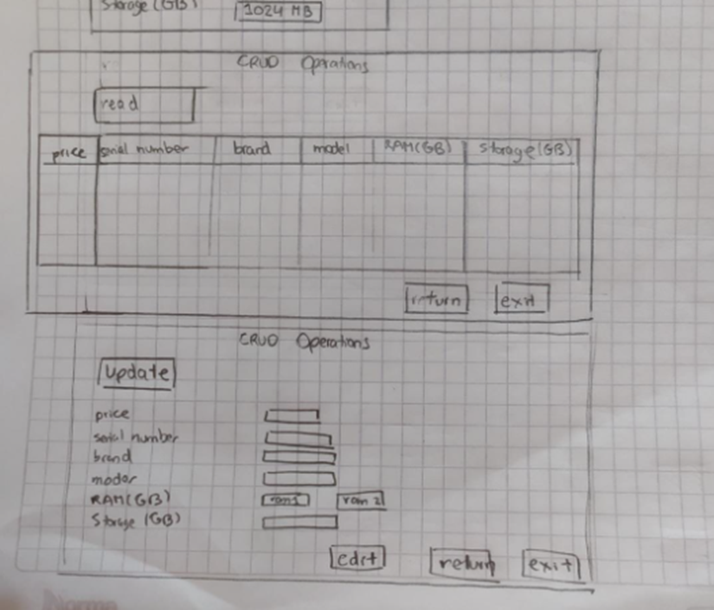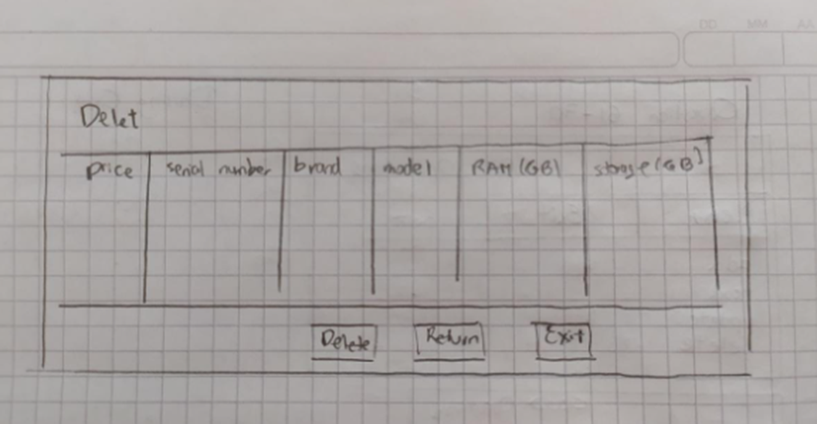

16 DE LA CRUZ QUINGA ALEJANDRO SEBASTIAN  
  
Inspector: Jaime Eivar

1.- Computer 0/1

2.- FrmCOmputer 1/1

3.- DBManager 1/1

4.- three packages 1/1

5.- dependencies 0/1  
total: 3/5

1.- menu 1.25/1.25

2.- add Computer 1/1.25

3.- listComputer 1.25/1.25

4.- updateComputer 1/1.25

5.- deleteComputer 1.25/1.25  
total: 5.75/6.25  
  
Total 8.75

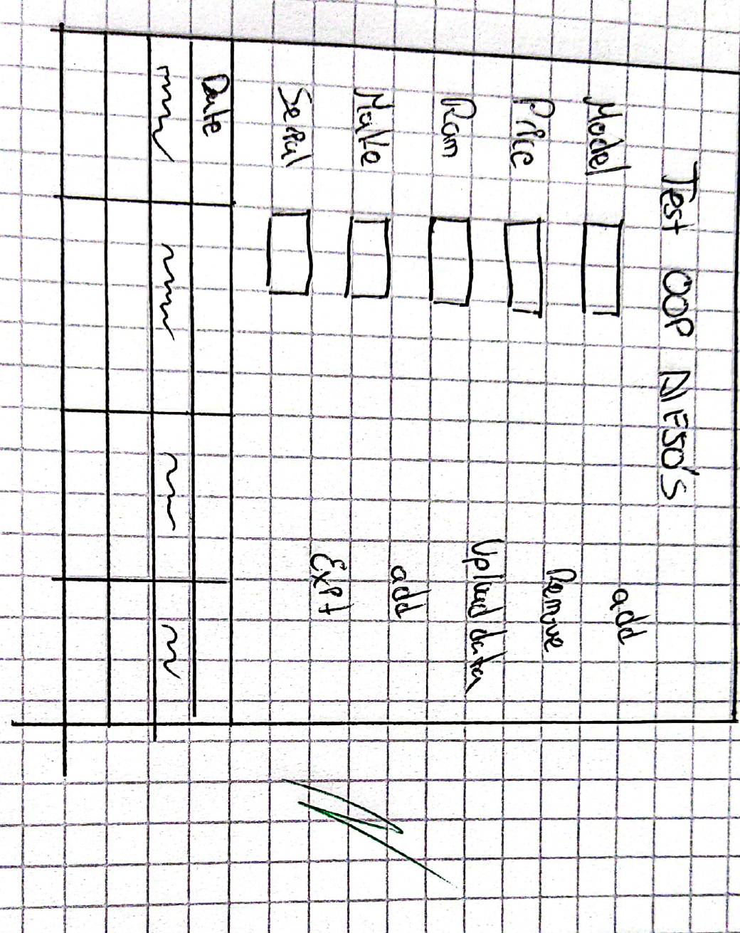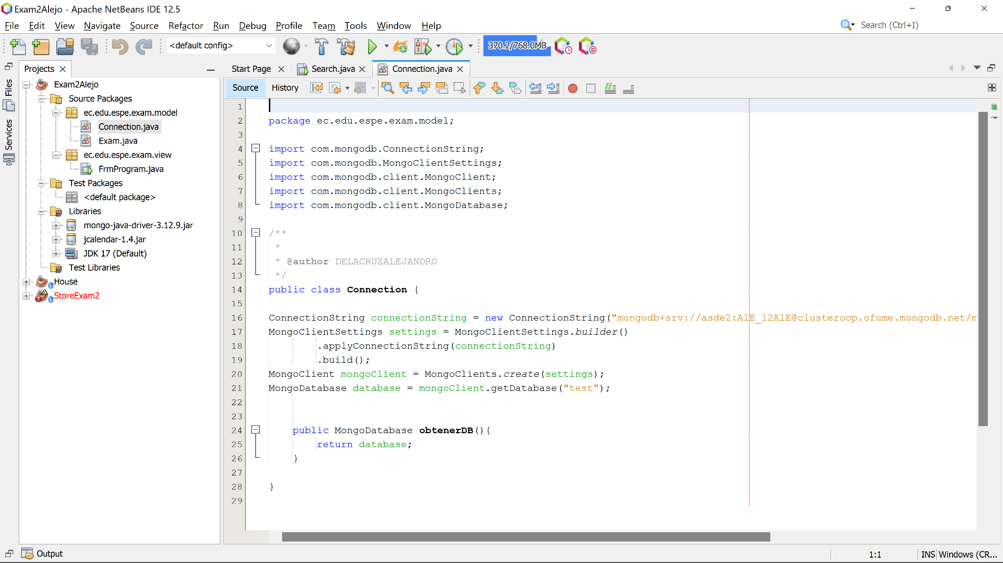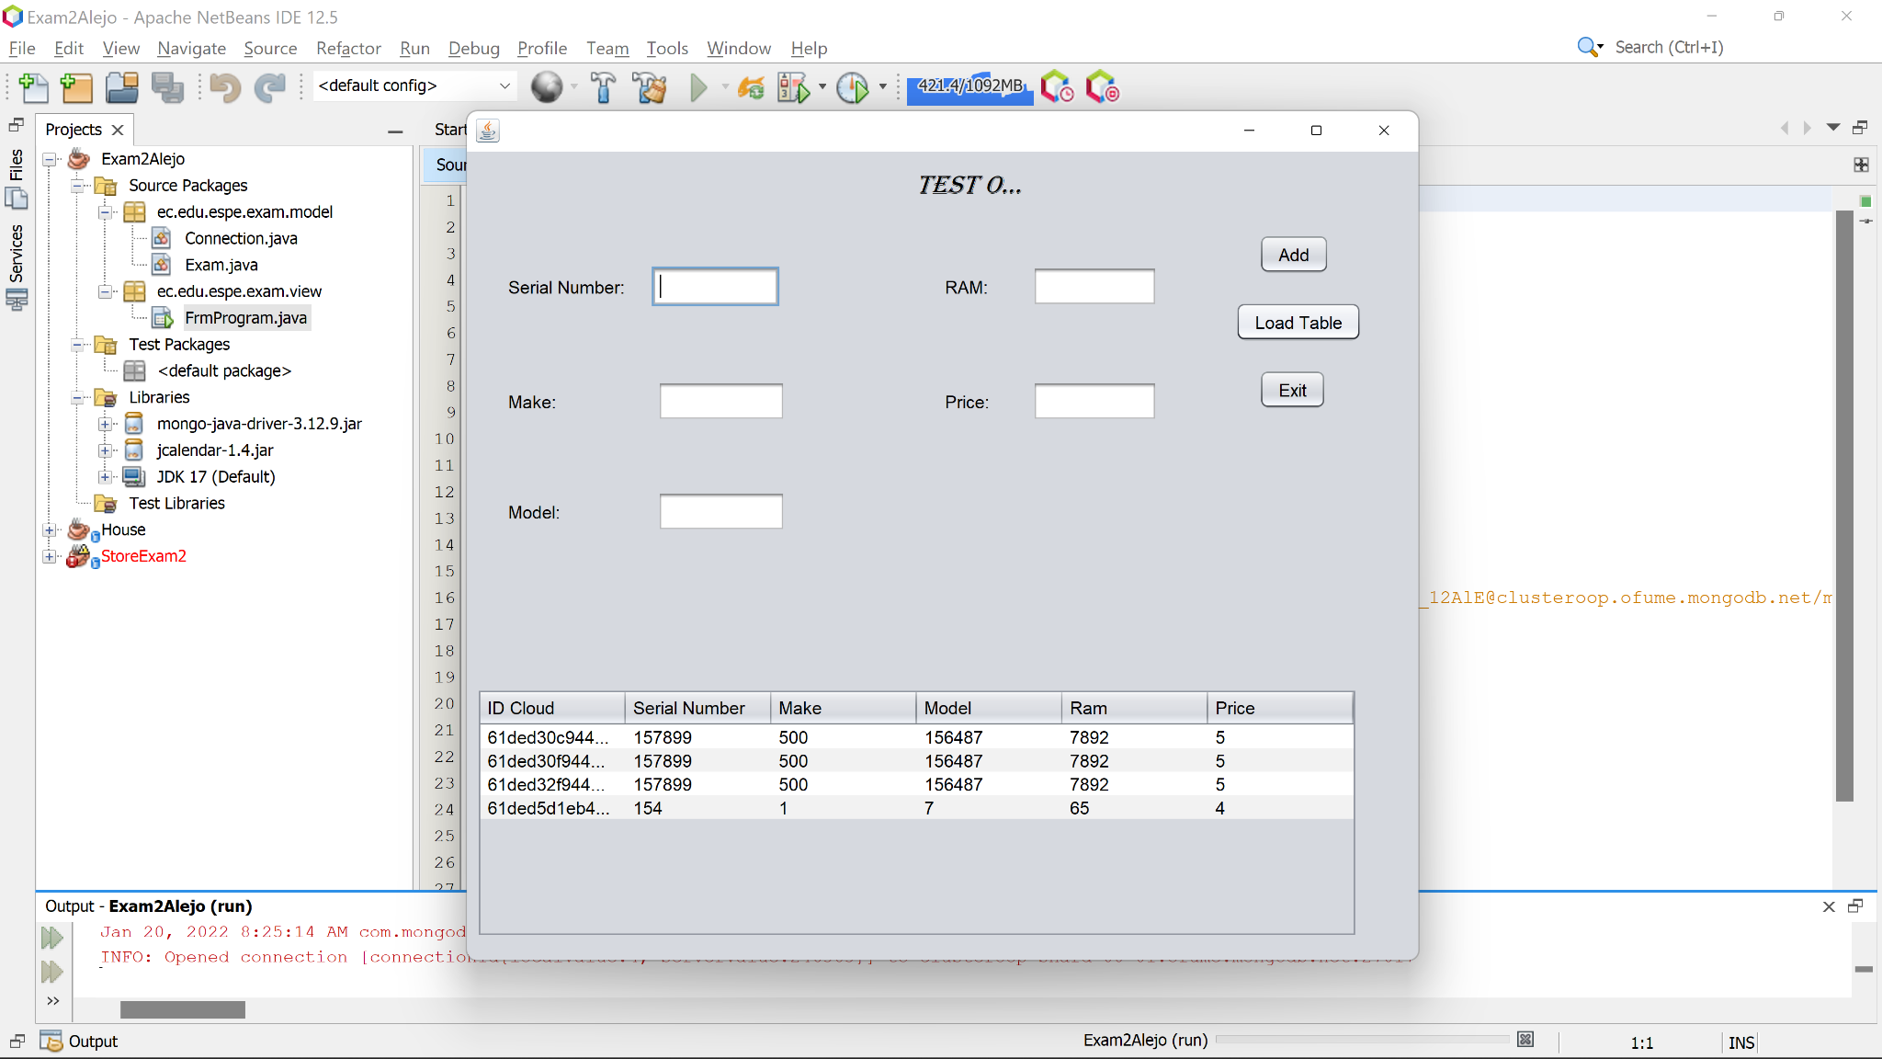

17 EIVAR DAGUA JAIME MAURICIO

Inspector: Mayerly Garcia

1.- Computer 0/1

2.- FrmCOmputer 0/1

3.- DBManager 1/1

4.- three packages 0/1

5.- dependencies 0/1

1.- menu 1.25/1.25

2.- add Computer 1.25/1.25

3.- listComputer 1.25/1.25

4.- updateComputer 1.25/1.25

5.- deleteComputer 1.25/1.25

Total 1 + 6.25 =7,25 /10

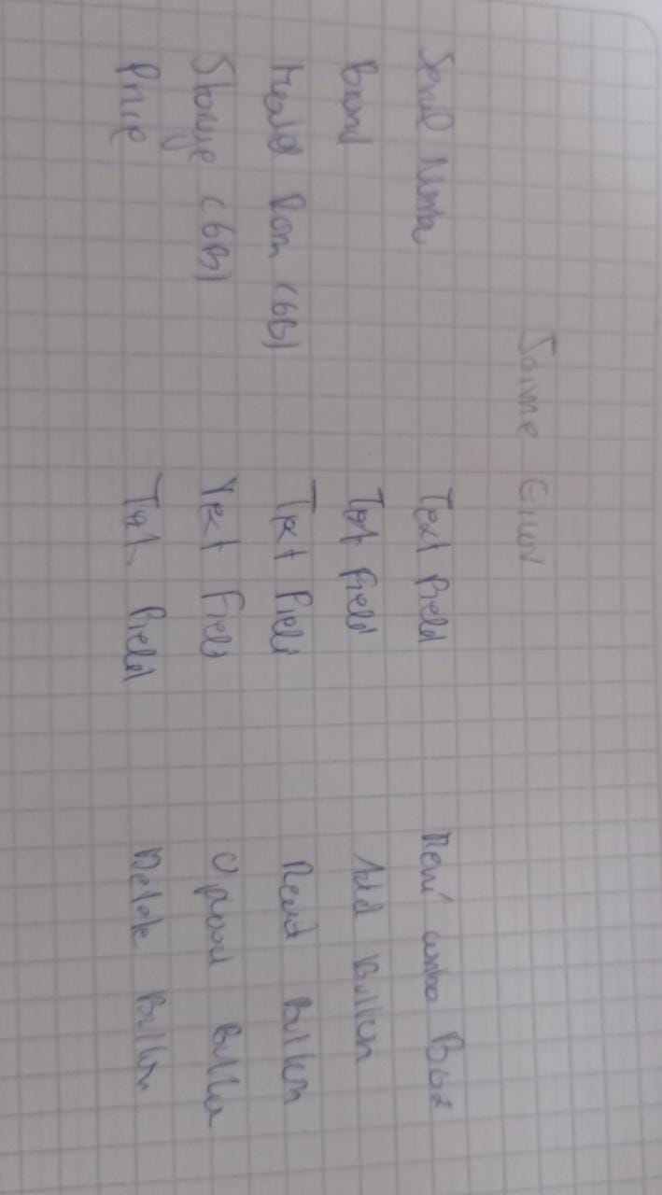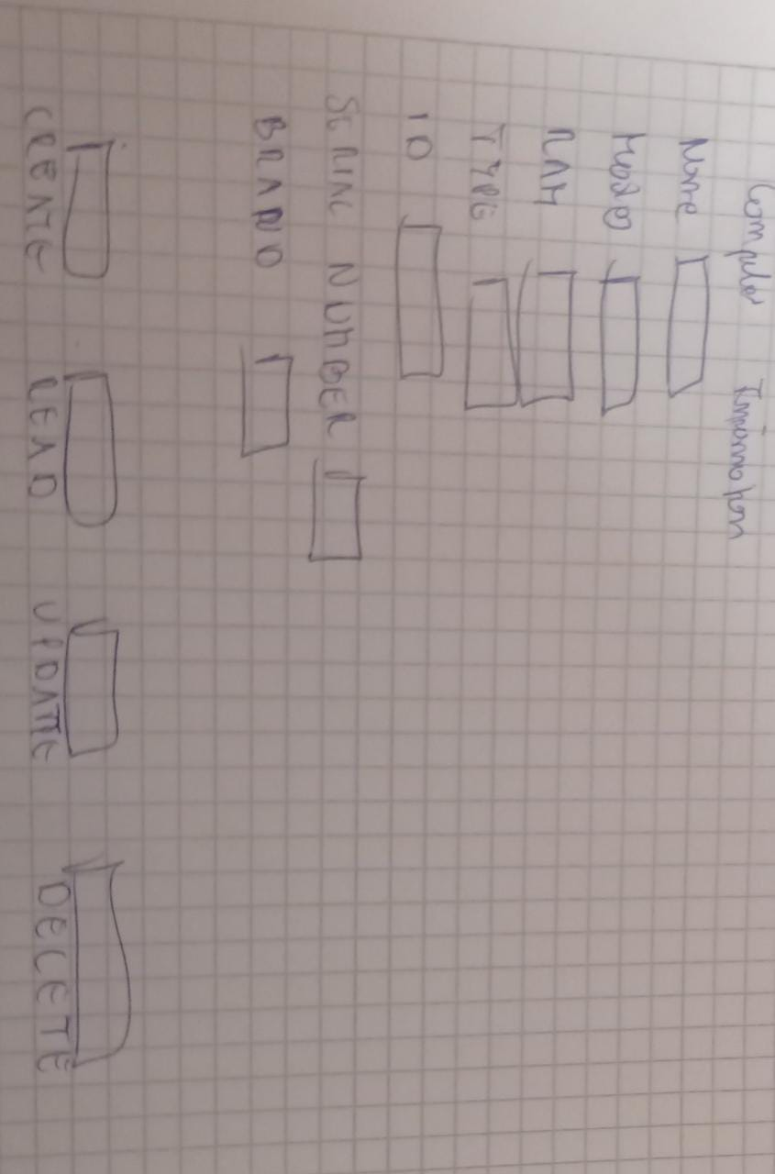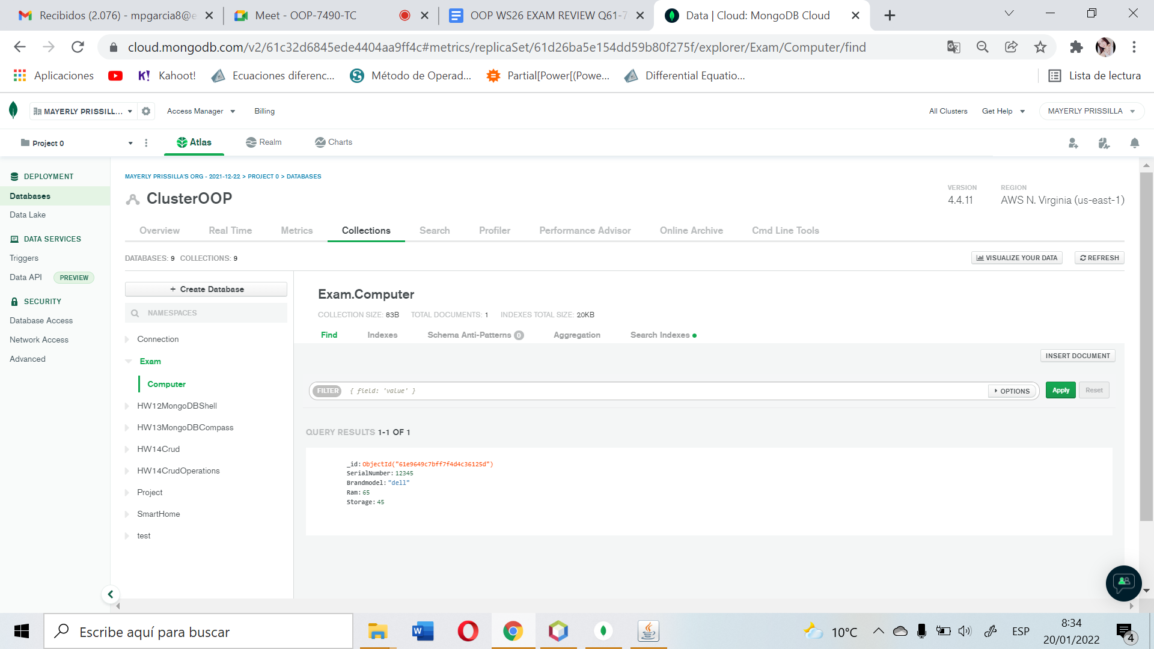

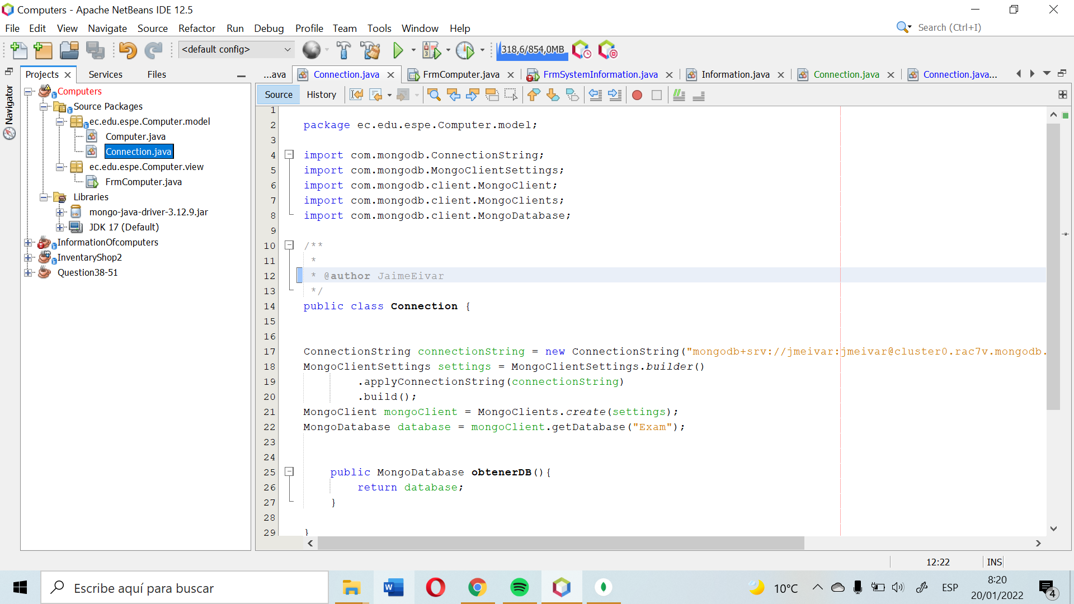

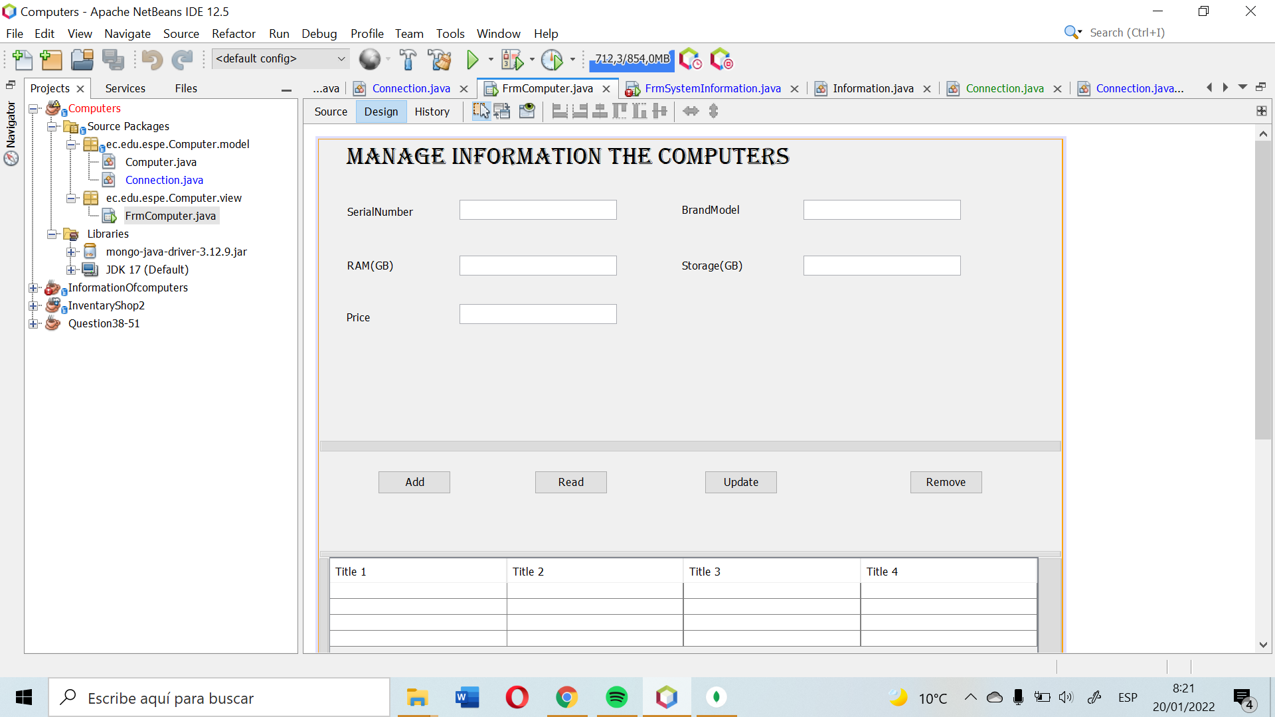

18 GARCIA BARRETO MAYERLY PRISSILLA

inspector: Melissa Gómez

1.- Computer 0.5/1

2.- FrmCOmputer 0/1

3.- DBManager 0/1

4.- three packages 0/1

5.- dependencies 0/1

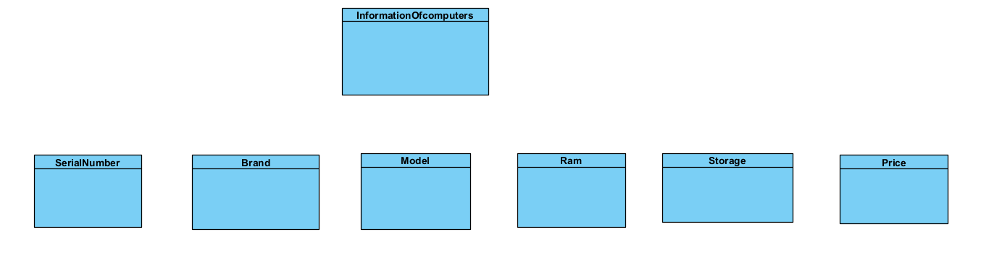

1.- menu 1.25/1.25

2.- add Computer 1.25/1.25

3.- listComputer 1.25/1.25

4.- updateComputer 1.25/1.25

5.- deleteComputer 1.25/1.25

total: 0.5+6.25=6.75

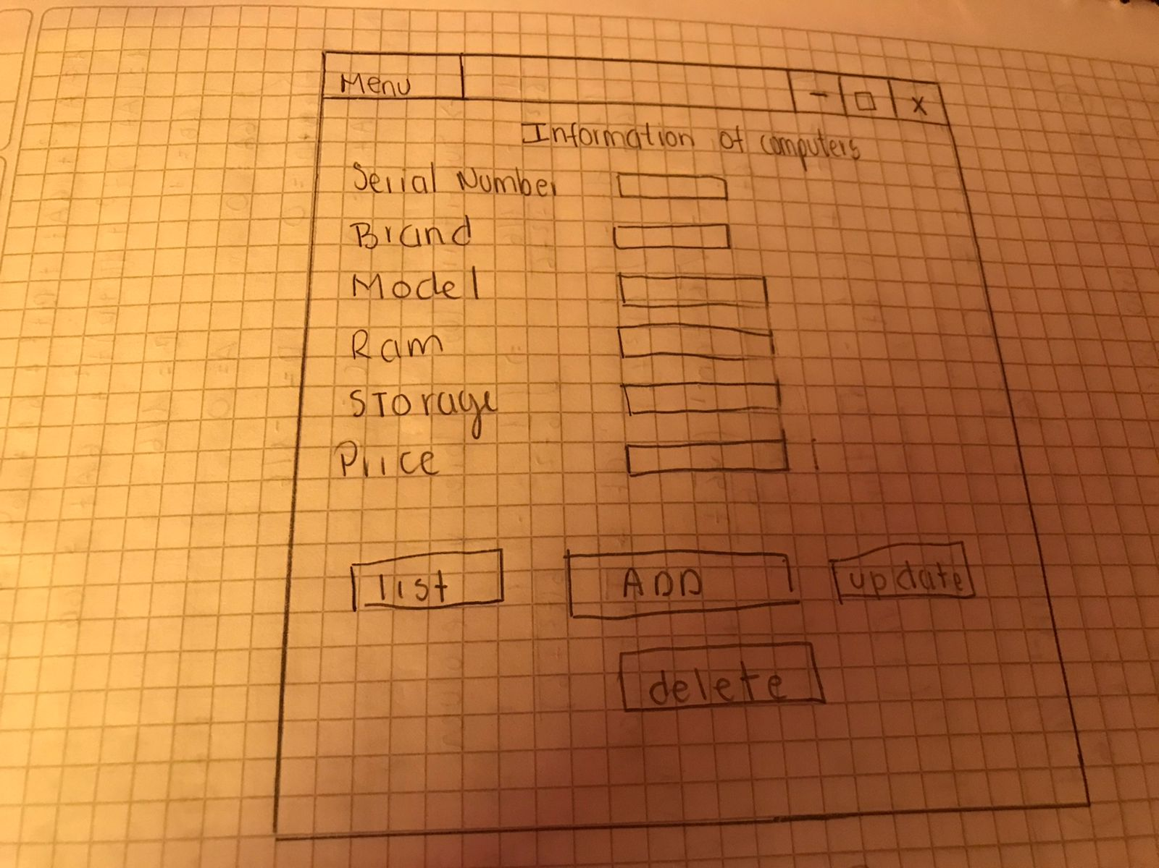

19 GOMEZ DIAZ MELISSA MALAYCA  
Inspector : Angel Guaman  
1.- Computer 0/1

2.- FrmCOmputer 0/1

3.- DBManager 1/1

4.- three packages 1/1

5.- dependencies 1/1

1.- menu 1./1.25

2.- add Computer 1/1.25

3.- listComputer 1/1.25

4.- updateComputer 1/1.25

5.- deleteComputer 1/1.25  
  
Angel Guaman Calificacion ->3+5 = 8 /10

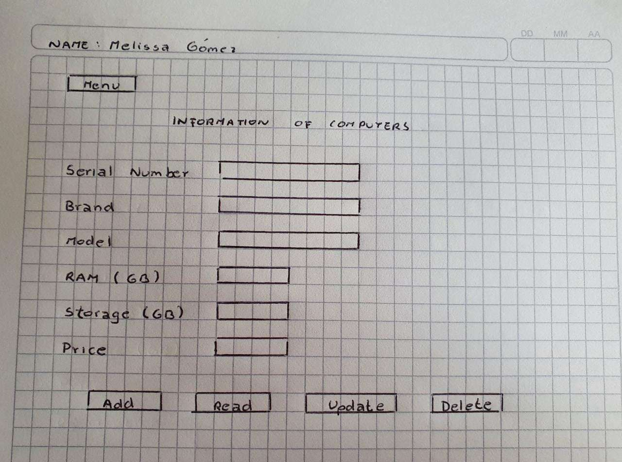

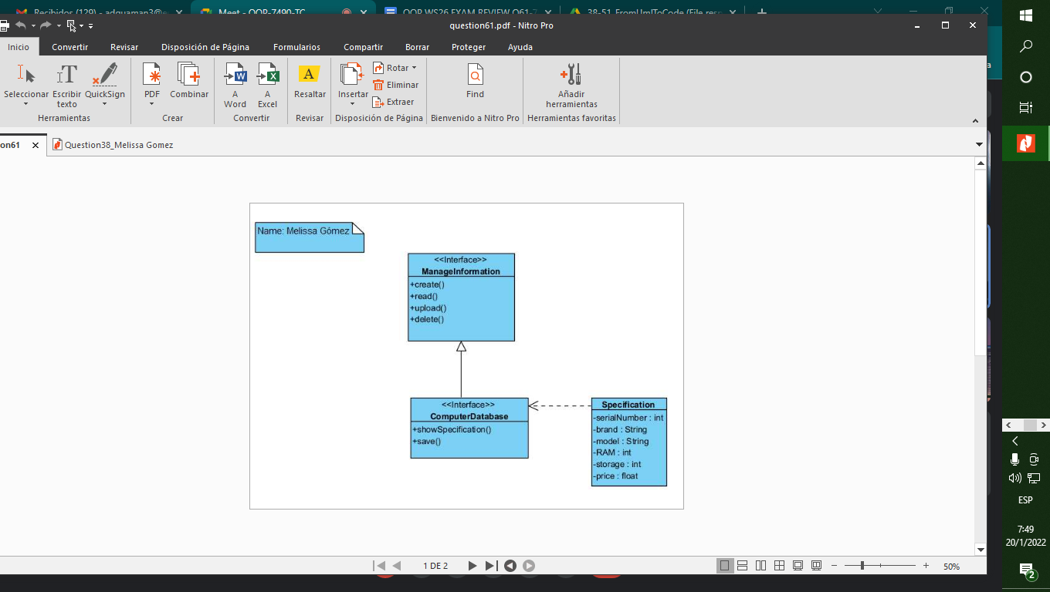

20 GUAMAN VEJARANO ANGEL DAVID total ->7/10

inspector : Guitarra Jhon

1.- Computer 0/1

2.- FrmCOmputer 0/1

3.- DBManager 1/1

4.- three packages 1/1

5.- dependencies 1/1

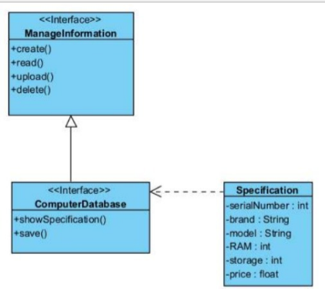

1.- menu 0/1.25

2.- add Computer 1/1.25

3.- listComputer 1/1.25

4.- updateComputer 1/1.25

5.- deleteComputer 1/1.25

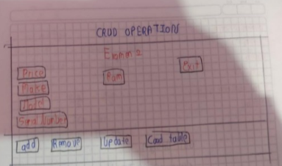

21 GUITARRA SANCHEZ JHON ALEXANDER

Inspector: Jose Guzman

1.- Computer 1/1

2.- FrmCOmputer 0/1

3.- DBManager 1/1

4.- three packages 0/1

5.- dependencies 0.5/1

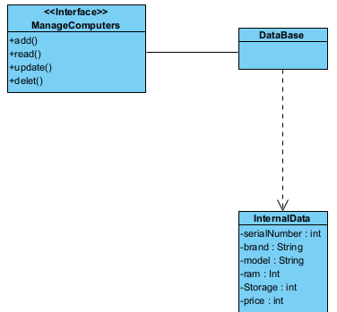

1.- menu 1.25/1.25

2.- add Computer 1.25/1.25

3.- listComputer 1.25/1.25

4.- updateComputer 1.25/1.25

5.- deleteComputer 1.25/1.25

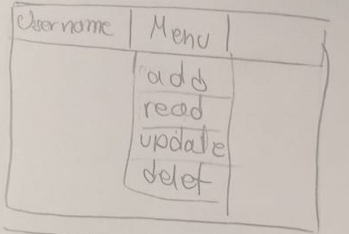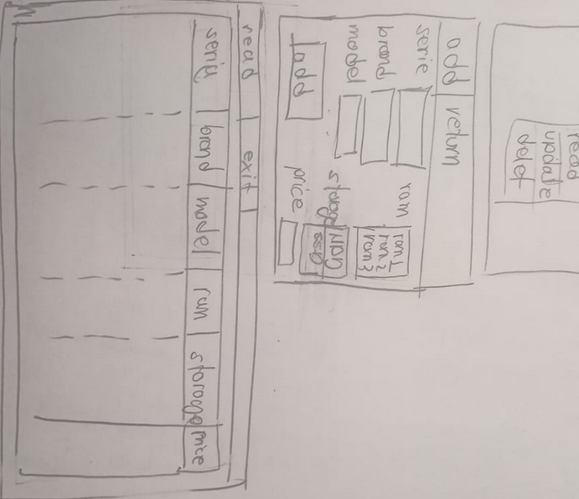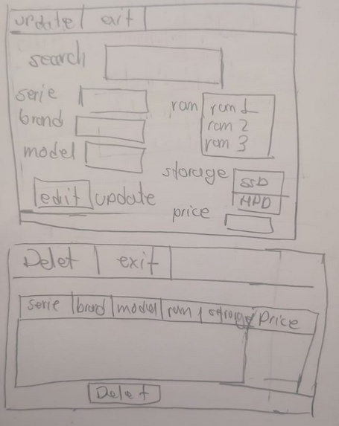

Jhon Guitarra 2.5+5 ->Total 7.5/10

22 GUZMAN LOPEZ JOSE DAVID

Inspector : Jonathan Insuasti

1.- Computer 1/1

2.- FrmCOmputer 0/1

3.- DBManager 0/1

4.- three packages 0.3/1

5.- dependencies 1/1

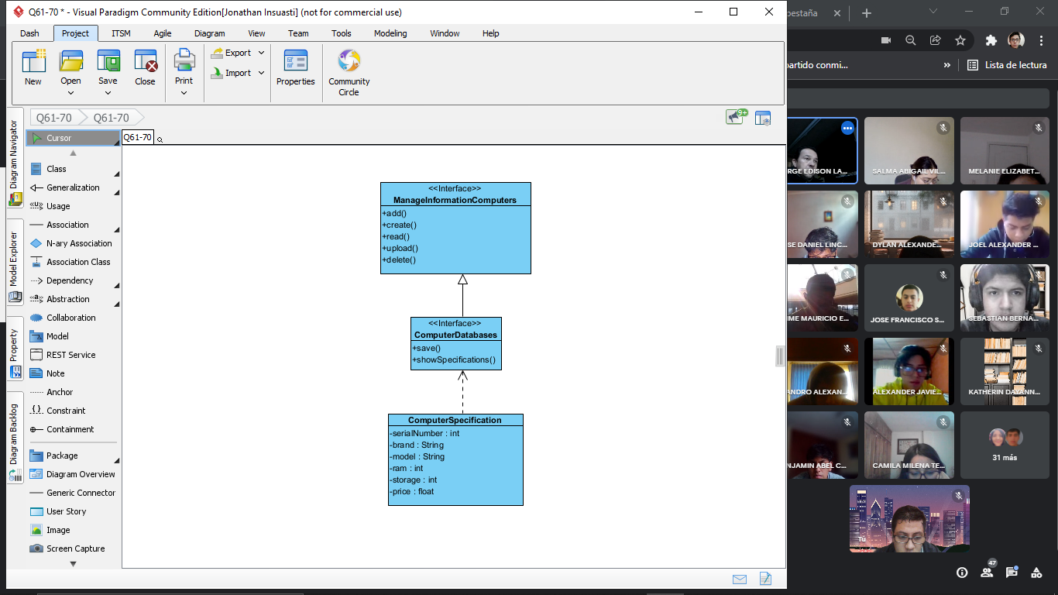

1.- inputs 1/1

2 - 5.-buttons 2/4

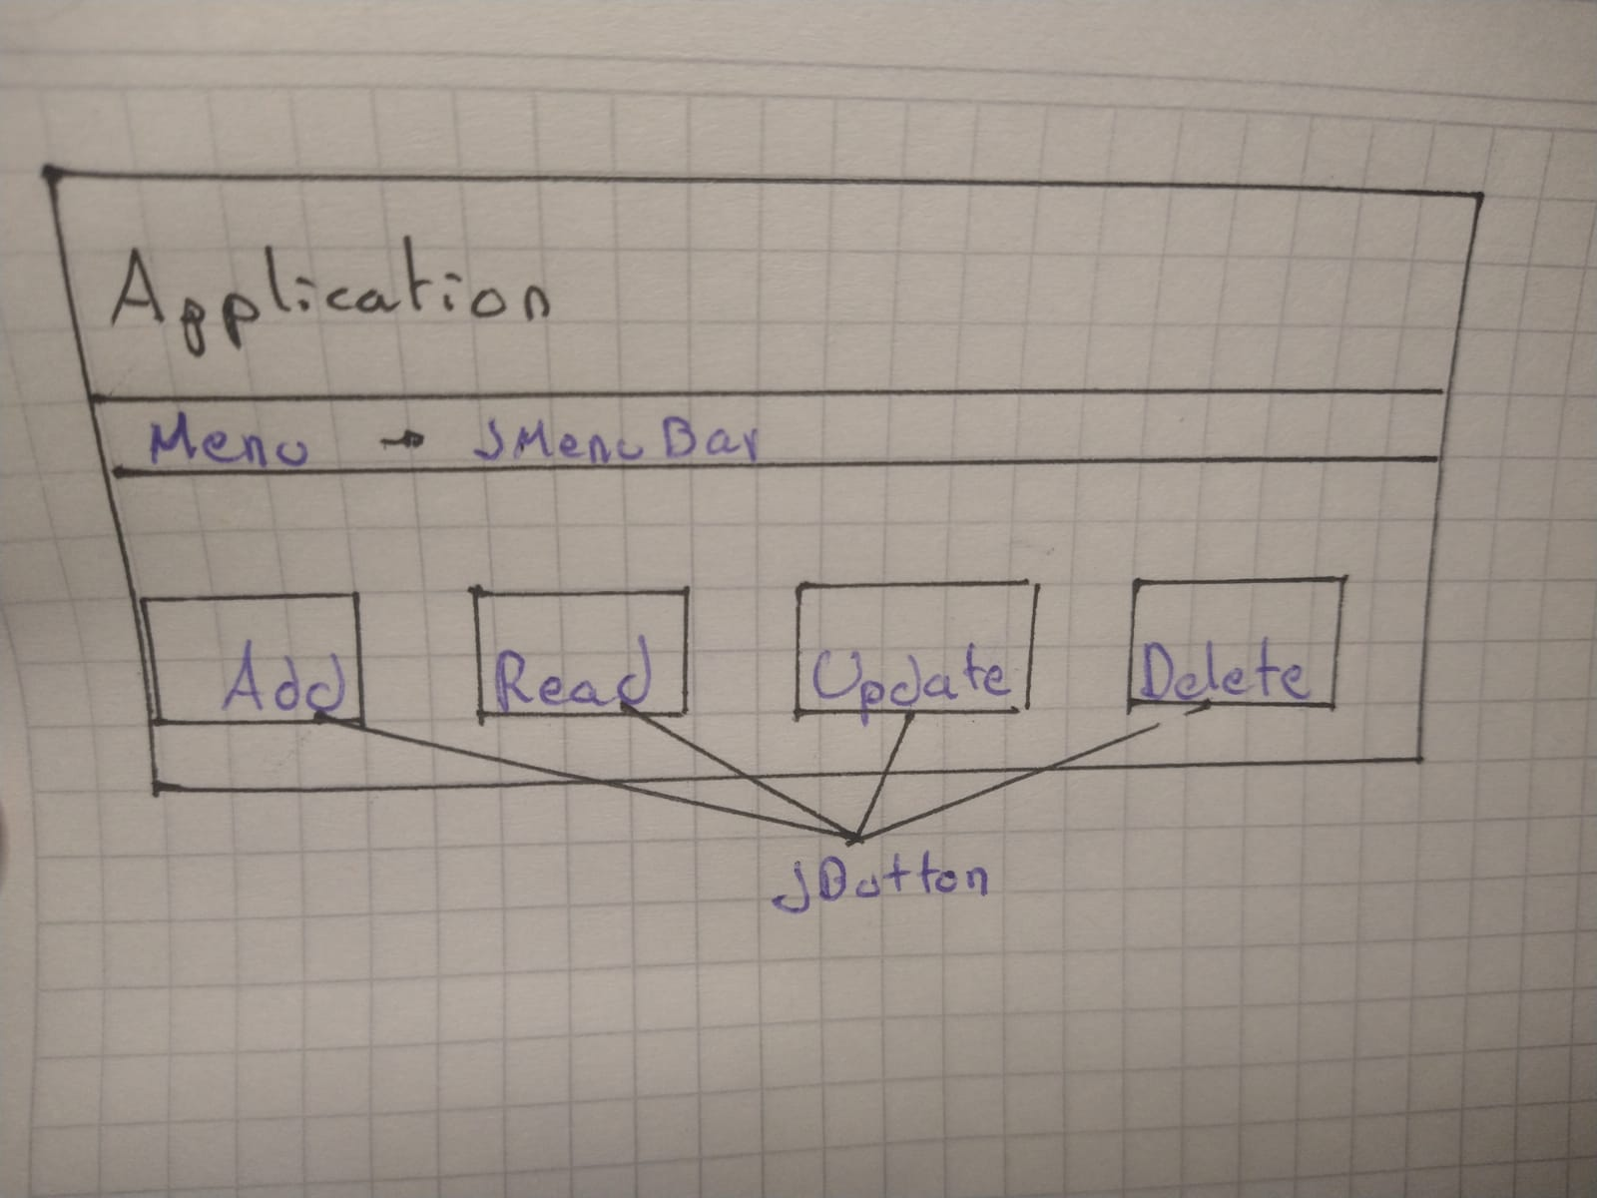

José Guzman 2.3+3 —->5.3/10

23 INSUASTI LOPEZ JONATHAN ESTEBA

Inspector: Mateo Landázuri 10.1

1.- Computer 1/1

2.- FrmCOmputer 1/1

3.- DBManager 1/1

4.- three packages 0.6/1

5.- dependencies 1/1

1.- menu 1.25/1.25

2.- add Computer 1.25/1.25

3.- listComputer 0.5/1.25

4.- updateComputer 1.25/1.25

5.- deleteComputer 1.25/1.25

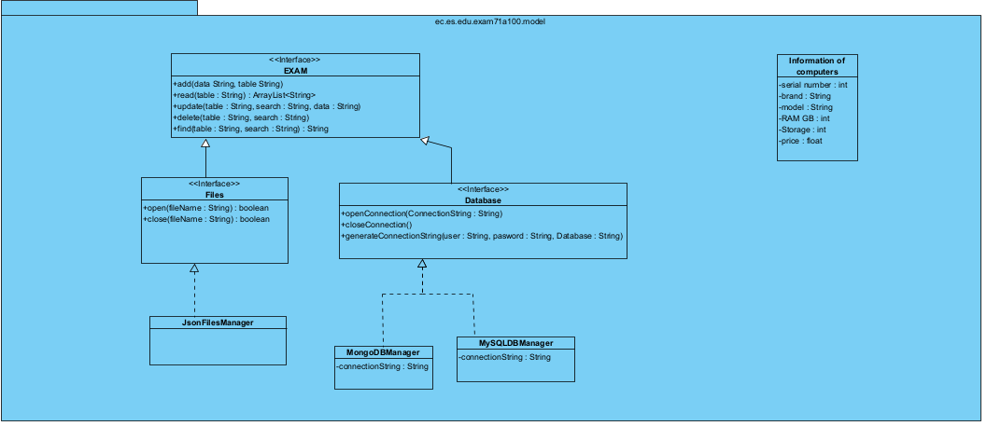

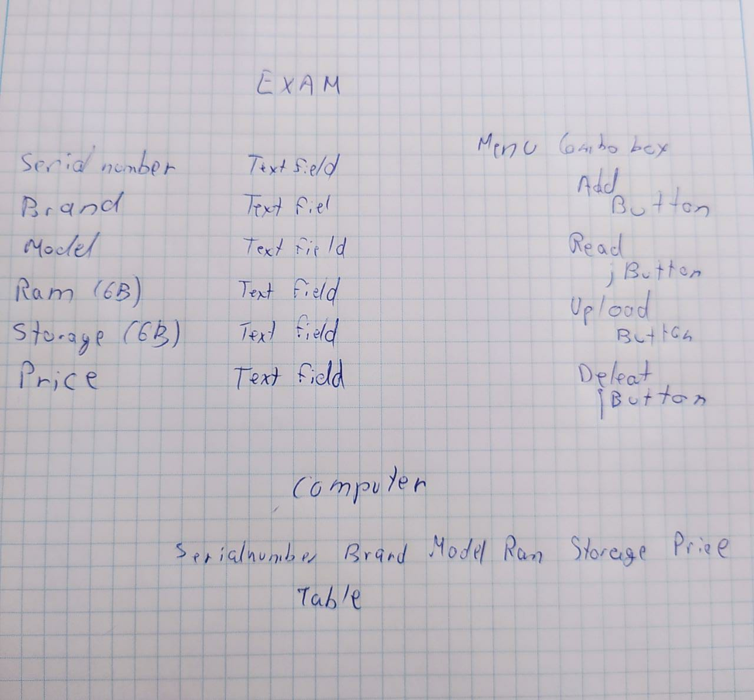

24 LANDAZURI SEGOVIA MATEO ISRAEL →9.25

Inspector: Daniel Lincango

1.- Computer 1/1

2.- FrmCOmputer 0/1

3.- DBManager 0/1

4.- three packages 1/1

5.- dependencies 1/1

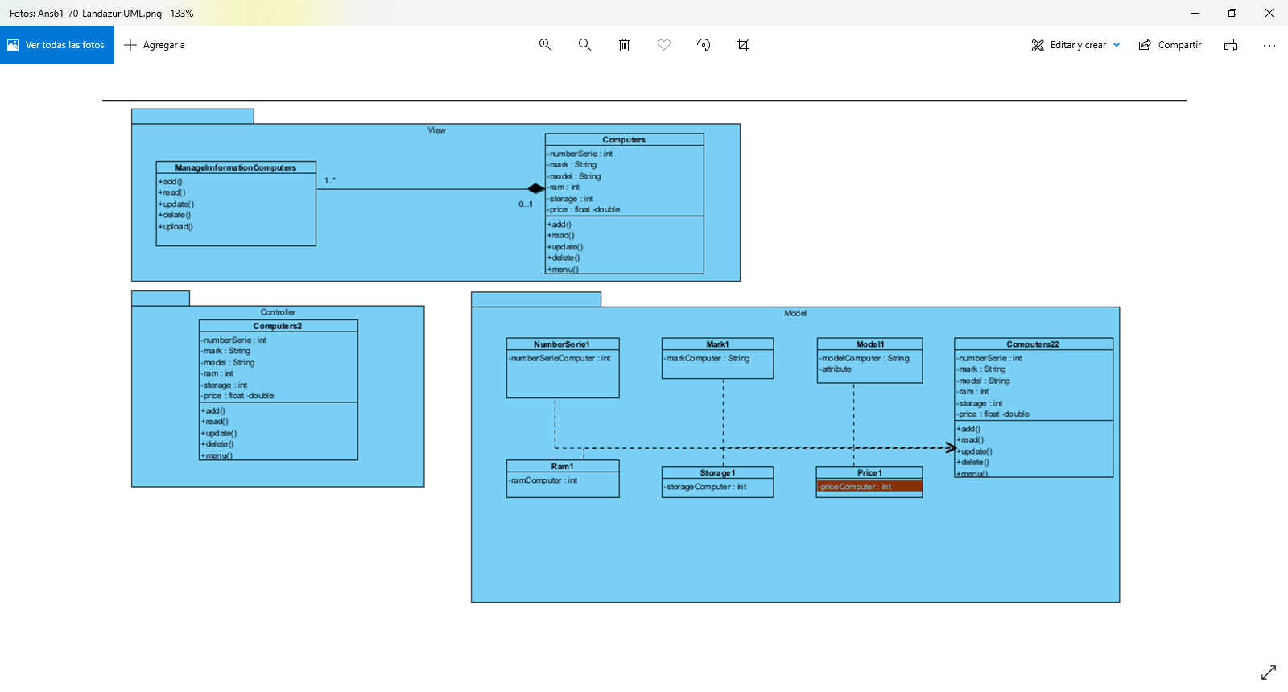

1.- menu 1.25/1.25

2.- add Computer 1.25/1.25

3.- listComputer 1.25/1.25

4.- updateComputer 1.25/1.25

5.- deleteComputer 1.25/1.25

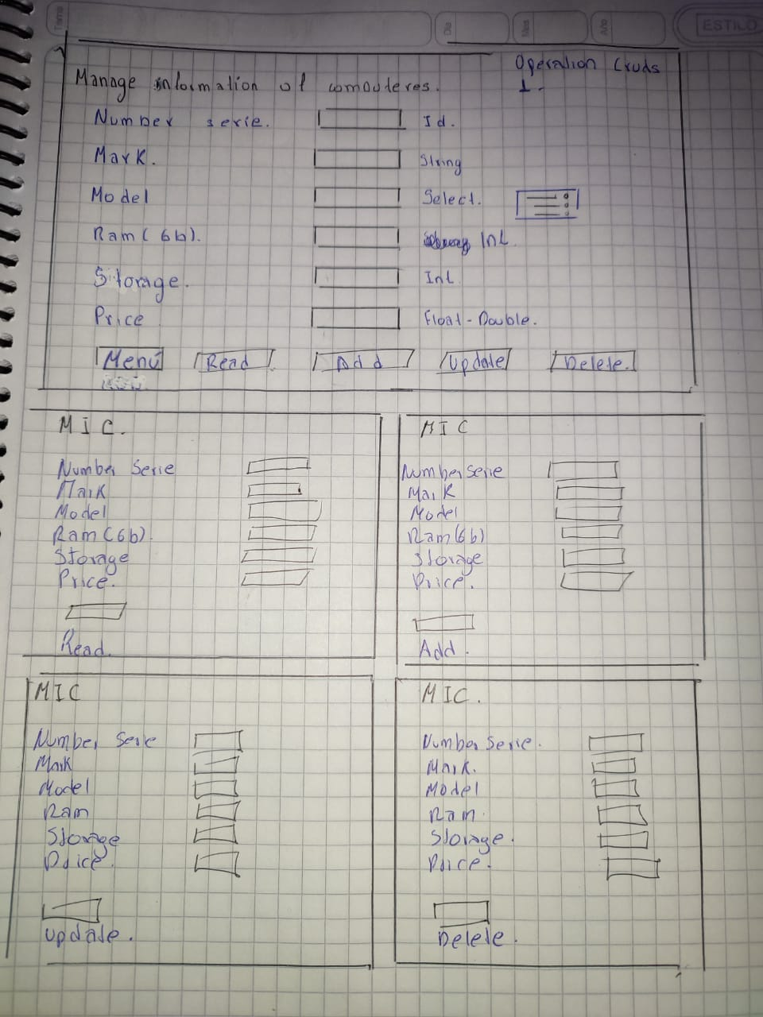

25 LINCANGO CRIOLLO JOSE DANIEL

Inspector: Maisincho richar total 5.25

1.- Computer 1/1

2.- FrmCOmputer 1/1

3.- DBManager 1/1

4.- three packages 1/1

5.- dependencies 0/1

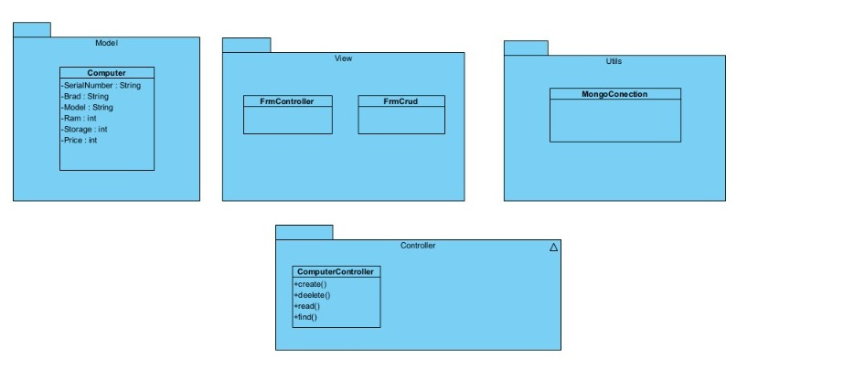

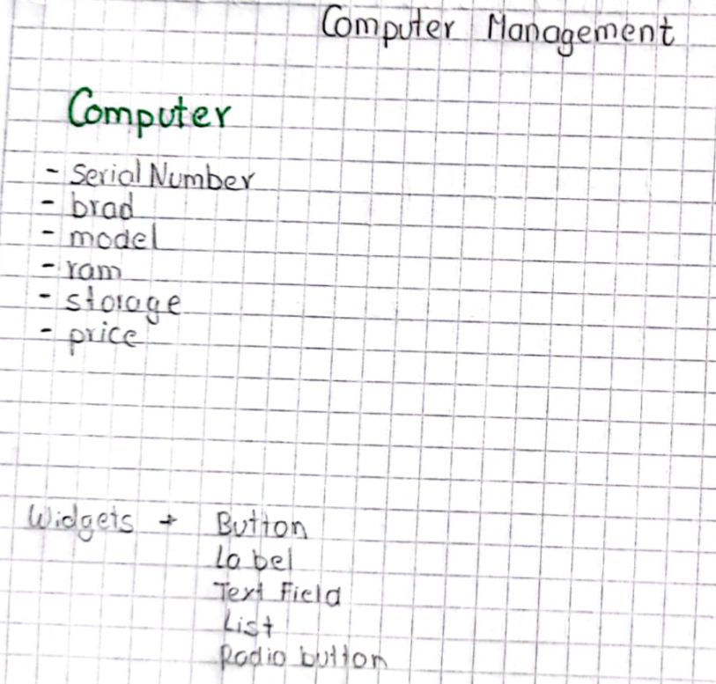

1.- menu 0/1.25

2.- add Computer 0/1.25

3.- listComputer 1.25/1.25

4.- updateComputer 0/1.25

5.- deleteComputer 0/1.25

26 MAISINCHO PAUCAR RICHAR ALEXANDER — TOTAL=8.75

Inspector: Mateo Maldonado

1.- Computer 1/1

2.- FrmCOmputer 0.5/1

3.- DBManager 0/1

4.- three packages 0/1

5.- dependencies 1/1

Total: 2.5

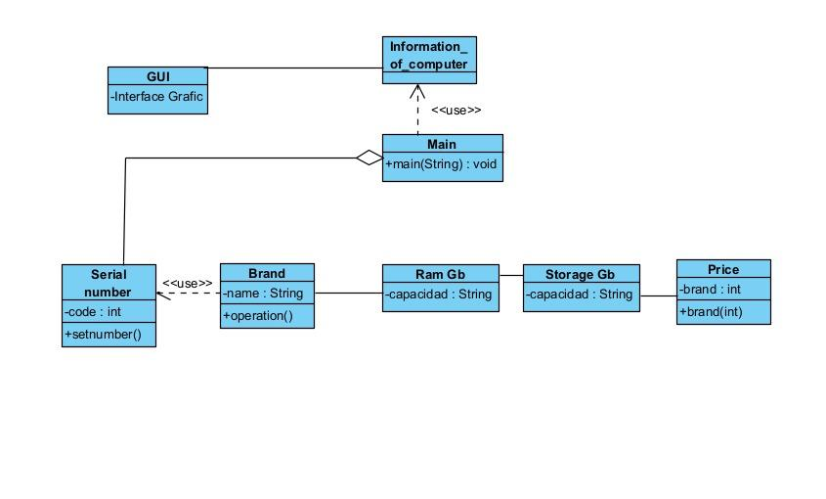

1.- menu 1.25/1.25

2.- add Computer 1.25/1.25

3.- listComputer 1.25/1.25

4.- updateComputer 1.25/1.25

5.- deleteComputer 1.25/1.25

Total: 6.25

Other solution: one screen with all buttons on it

1.- inputs

/1

2 - 5.-buttons /4

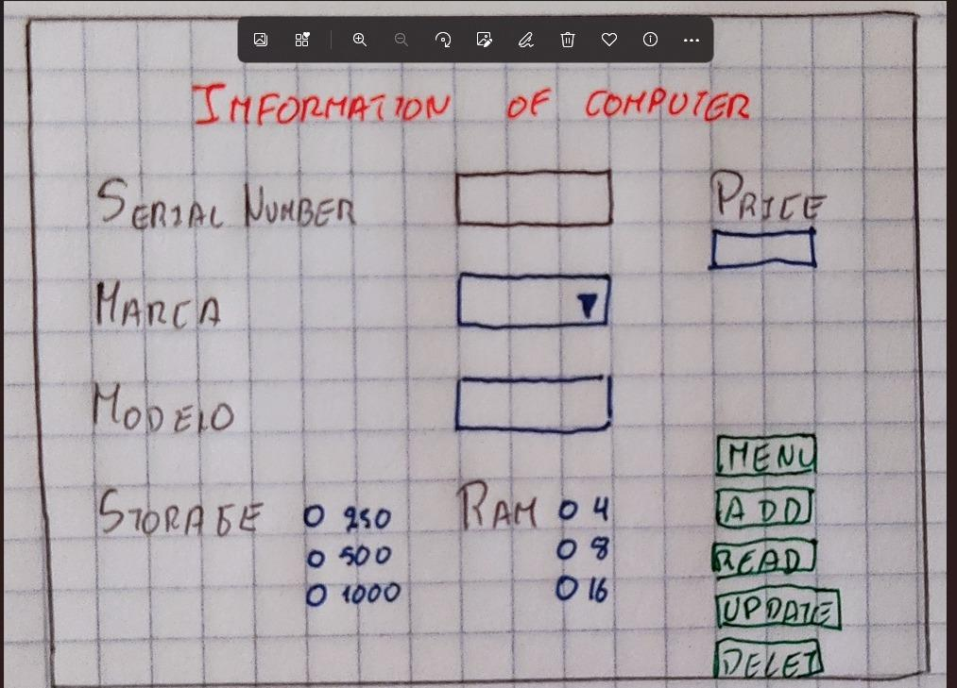

27 MALDONADO BASTIDAS MATEO STEFANO

Inspector: Leonel Mantuano → 8

1.- Computer 0/1

2.- FrmCOmputer 1/1

3.- DBManager 1/1

4.- three packages 1/1

5.- dependencies 0/1

Total: 4

1.- menu 1.25/1.25

2.- add Computer 0/1.25

3.- listComputer 1.25/1.25

4.- updateComputer 1.25/1.25

5.- deleteComputer 1.25/1.25

Total:6.25

Other solution: one screen with all buttons on it

1.- inputs

/1

2 - 5.-buttons /4

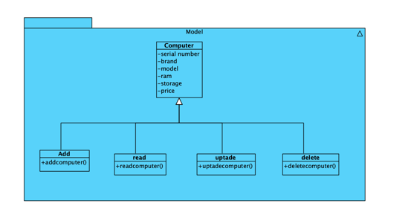

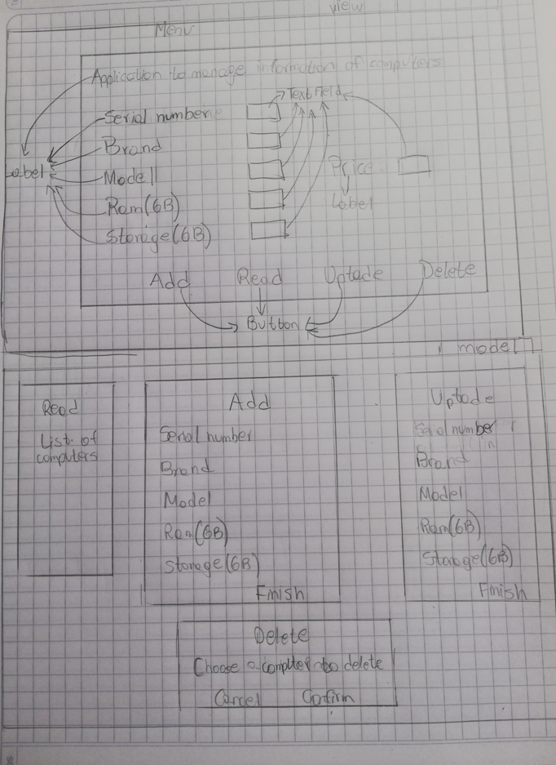

28 MANTUANO FERNANDEZ LEONEL FERNANDO

Inspector: Anthony Morales —> Total: 2 + 6.25 =8.25/10

1.- Computer 1/1

2.- FrmComputer 0.5/1

3.- DBManager 0.5/1

4.- three packages 0/1

5.- dependencies 0/1

Calification: 2

1.- menu 1.25/1.25

2.- add Computer 1.25/1.25

3.- listComputer 1.25/1.25

4.- updateComputer 1.25/1.25

5.- deleteComputer 1.25/1.25

Calification: 6.25

1.- inputs 0/1

2 - 5.-buttons 2/4

Total: 3/5

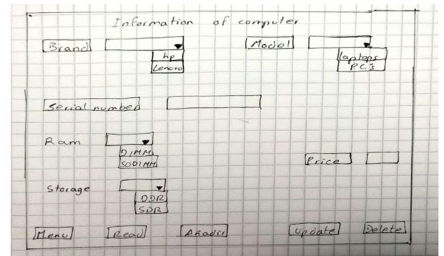

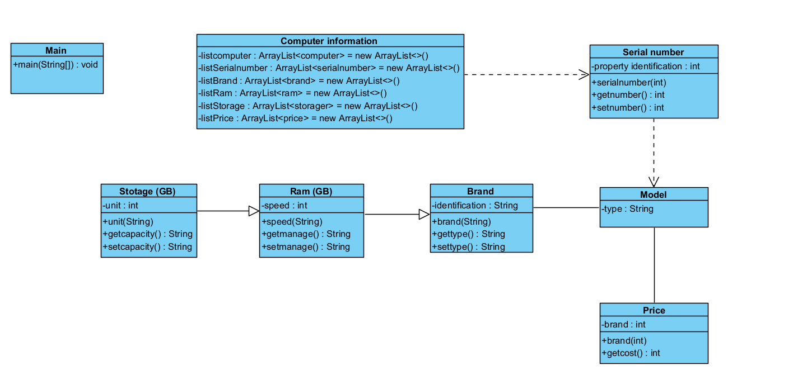

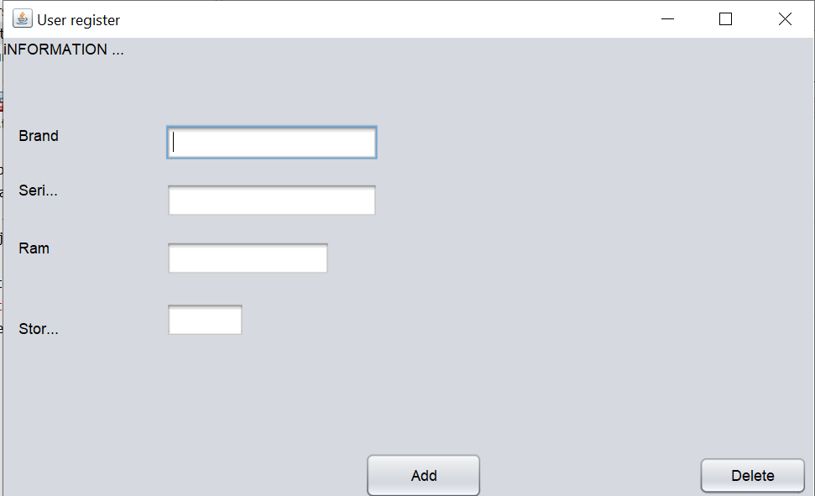

29 MORALES CAICEDO ANTHONY JAVIER

Calification: 2+6.25=8.25

1.- Computer 1/1

2.- FrmCOmputer 0.5/1

3.- DBManager 0.5/1

4.- three packages 0/1

5.- dependencies 0/1

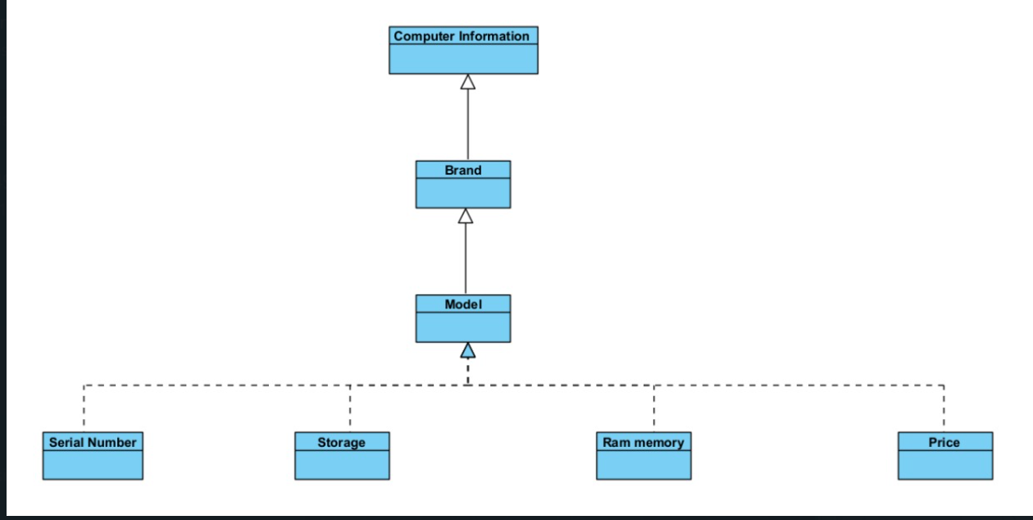

1.- menu 1.25/1.25

2.- add Computer 1.25/1.25

3.- listComputer 1.25/1.25

4.- updateComputer 1.25/1.25

5.- deleteComputer 1.25/1.25

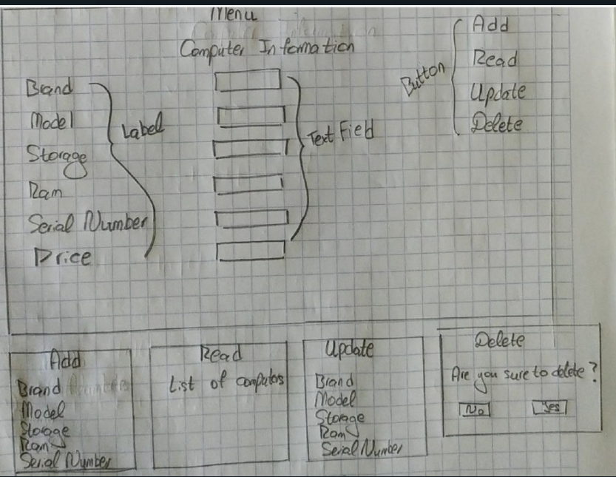

Other solution: one screen with all buttons on it

30 PALACIOS CANDO DIEGO SEBASTIAN 2+6.25=8.25

Inspector : Javier Paucar

1.- Computer 1/1

2.- FrmCOmputer 0.5/1

3.- DBManager 0/1

4.- three packages 0/1

5.- dependencies 0.5/1

1.- menu 1.25/1.25

2.- add Computer 1.25/1.25

3.- listComputer 1.25/1.25

4.- updateComputer 1.25/1.25

5.- deleteComputer 1.25/1.25

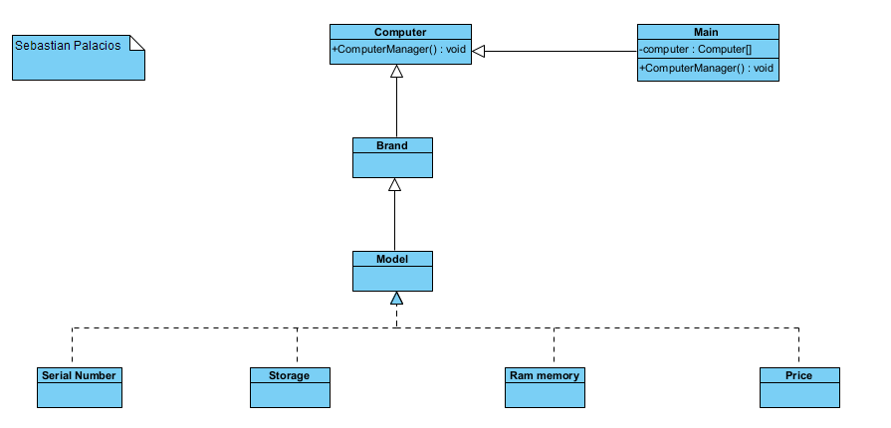

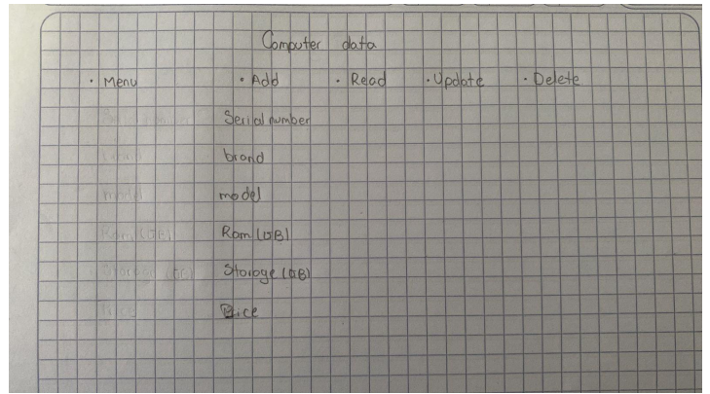

31 PAUCAR LEMA ALEX JAVIER 2.80 + 6.25 = 9.05/10

Inspector : Leandro Quinga

1.- Computer 1/1

2.- FrmCOmputer 1/1

3.- DBManager 0/1

4.- three packages 0.80/1

5.- dependencies 0/1

1.- menu 1.25/1.25

2.- add Computer 1.25/1.25

3.- listComputer 1.25/1.25

4.- updateComputer 1.25/1.25

5.- deleteComputer 1.25/1.25

Other solution: one screen with all buttons on it

1.- inputs

/1

2 - 5.-buttons /4

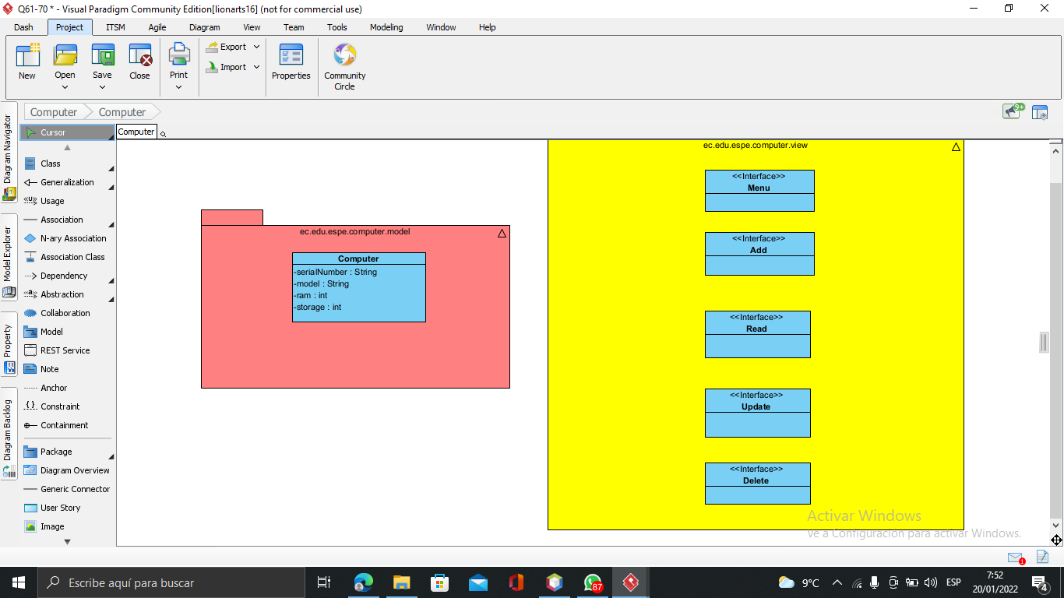

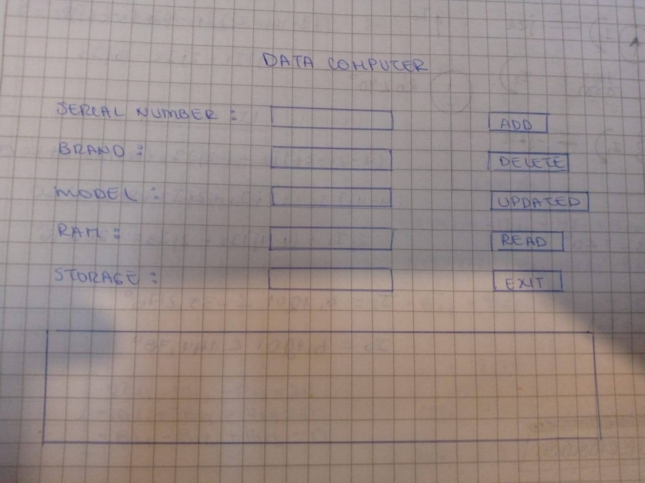

32 QUINGA GUAYASAMIN LEANDRO ALEXANDER → 3.5 + 4 = 7.5 / 10

Inspector:Ruano Alexander

1.- Computer 1/1

2.- FrmCOmputer 1/1

3.- DBManager 05/1

4.- three packages 1/1

5.- dependencies 0/1

1.- menu /1.25

2.- add Computer /1.25

3.- listComputer /1.25

4.- updateComputer /1.25

5.- deleteComputer /1.25

Other solution: one screen with all buttons on it

1.- inputs 1/1

2 - 5.-buttons 3/4

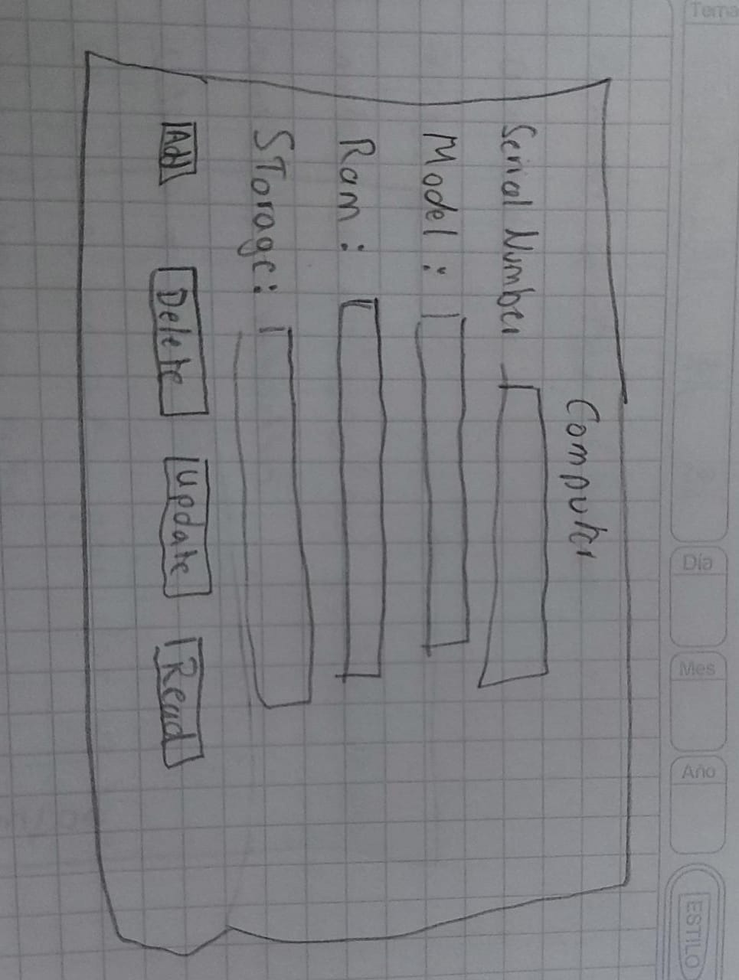

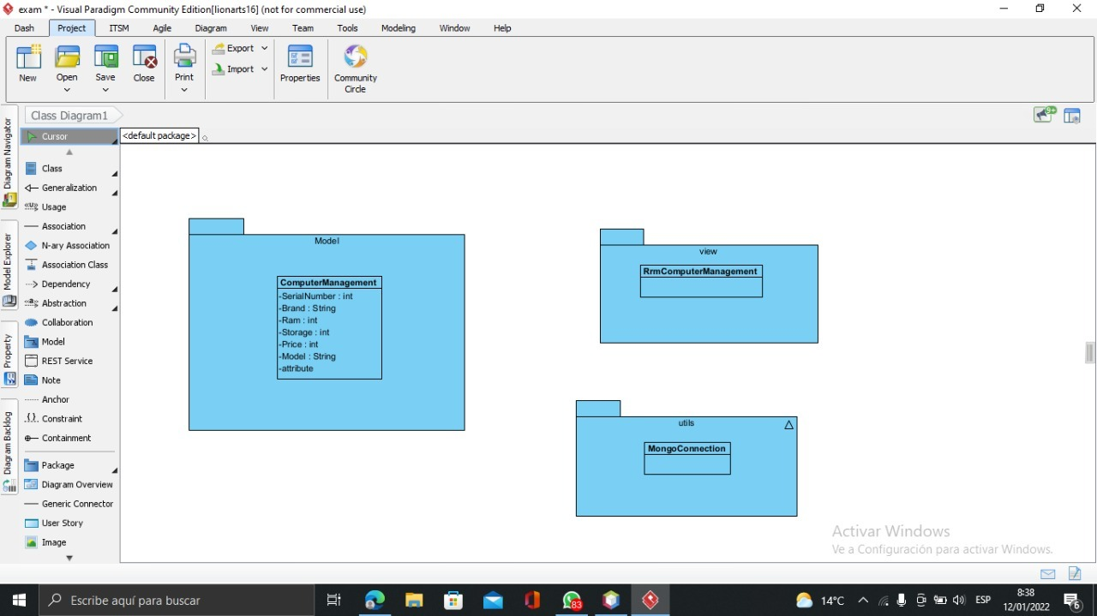

33 RUANO PONCE ALEXANDER JAVIER 3+6.25=9.25/10

Inspector: Paul Saltos

1.- Computer 1/1

2.- FrmCOmputer 0.5/1

3.- DBManager 0.5/1

4.- three packages 1/1

5.- dependencies 0/1

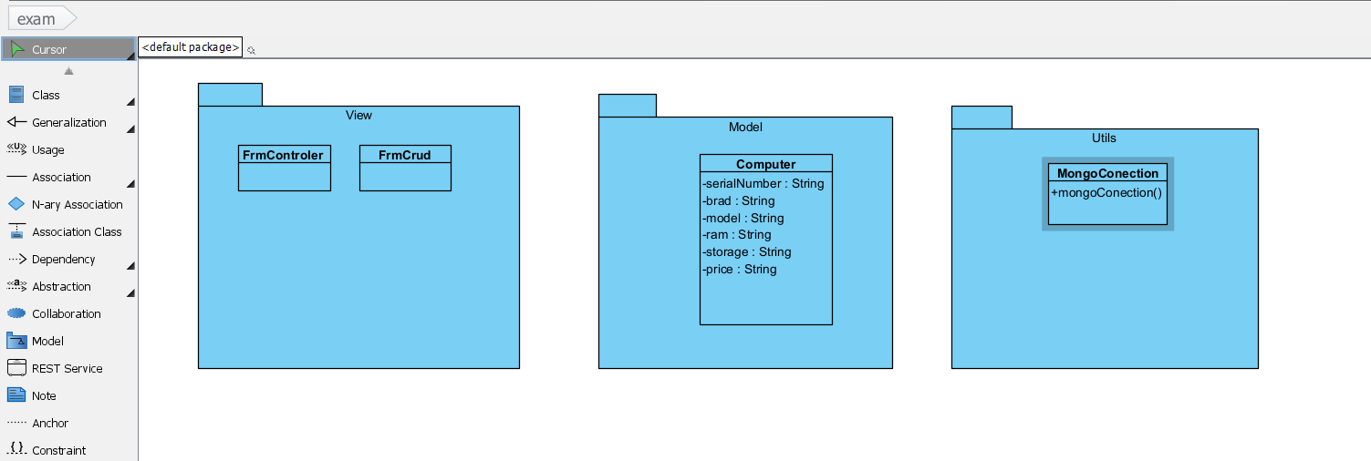

1.- menu 1.25/1.25

2.- add Computer 1.25/1.25

3.- listComputer 1.25/1.25

4.- updateComputer 1.25/1.25

5.- deleteComputer 1.25/1.25

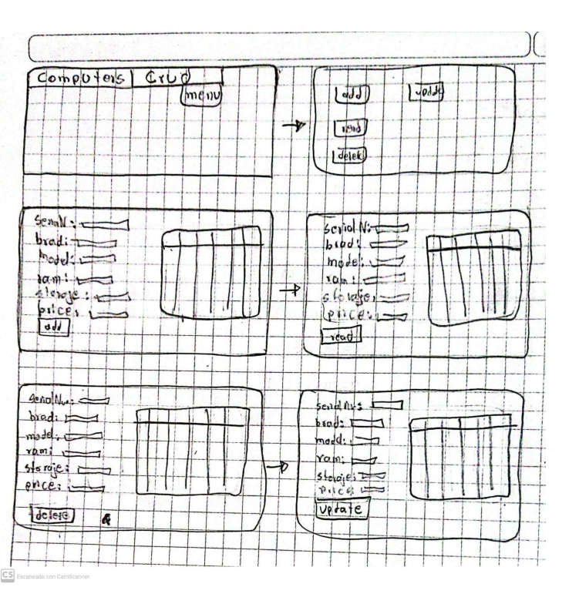

34 SALTOS TACO PAUL ALEXANDER

Inspector :Jose Sanchez

1.- Computer 1/1

2.- FrmCOmputer 0.5/1

3.- DBManager 0.5/1

4.- three packages 1/1

5.- dependencies 0/1

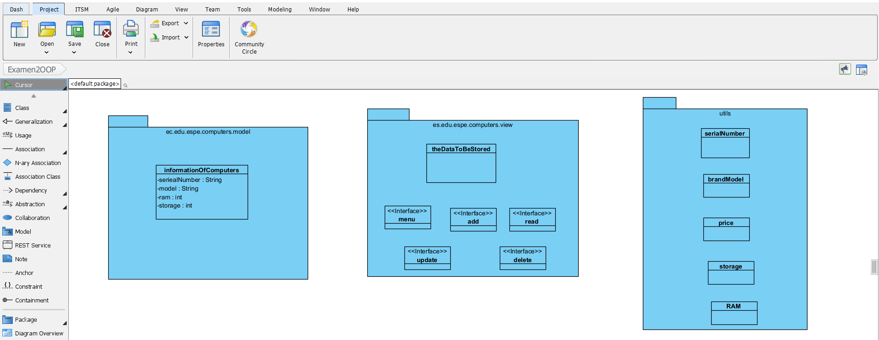

Other solution: one screen with all buttons on it

1.- inputs 1/1

2 - 5.-buttons 4/4

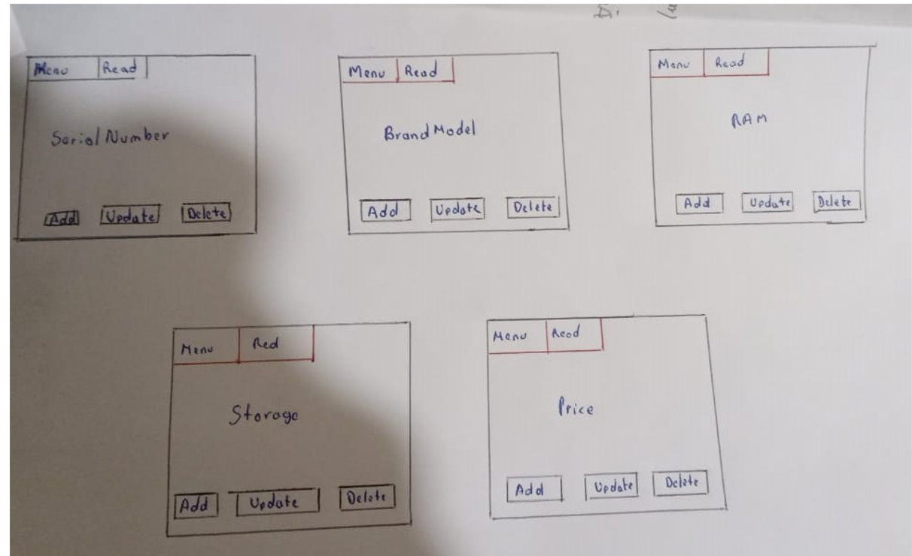

35 SANCHEZ MISHQUERO JOSE FRANCISCO

Inspector:Alan Shuguli

1.- Computer 1/1

2.- FrmCOmputer 0/1

3.- DBManager 1/1

4.- three packages 0.5/1

5.- dependencies 1/1

1.- menu 1/1.25

2.- add Computer 1/1.25

3.- listComputer 1/1.25

4.- updateComputer 1/1.25

5.- deleteComputer 1/1.25

Other solution: one screen with all buttons on it

1.- inputs 1/1

2 - 5.-buttons 4/4

total:7.11/10

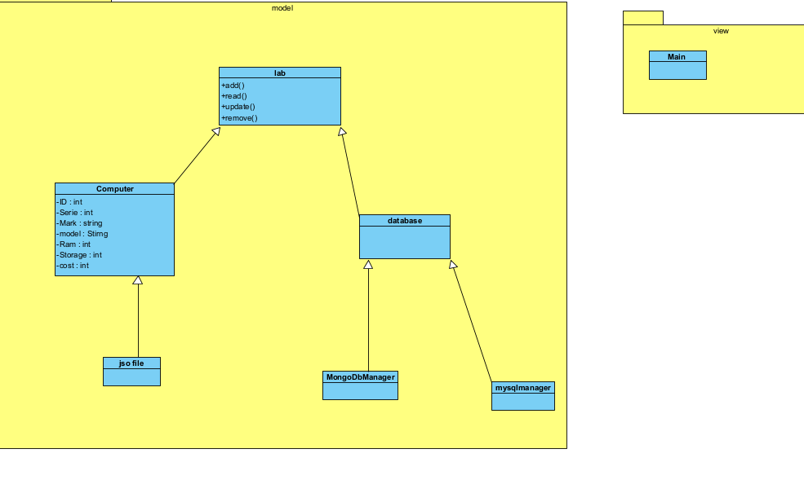

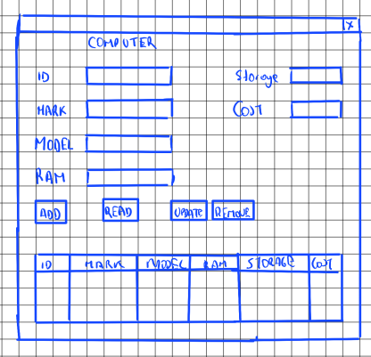

36 SHUGULI REINOSO ALAN JESITH Total 1.30/10

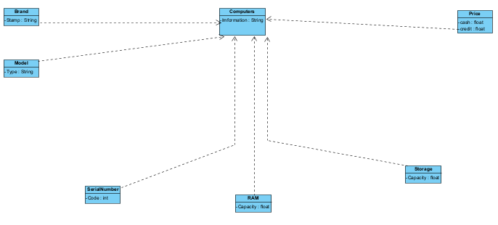

1.- Computer 0.7/1

2.- FrmCOmputer 0/1

3.- DBManager 0/1

4.- three packages 0.1/1

5.- dependencies 0.5/1

Total 1.3

1.- menu 0/1.25

2.- add Computer 0/1.25

3.- listComputer 0/1.25

4.- updateComputer 0/1.25

5.- deleteComputer 0/1.25

37 SIMBAÑA SIMBAÑA JONATHAN GUSTAVO 1.3+3.5 = 4.8/10

inspector by: Andrea Tapia

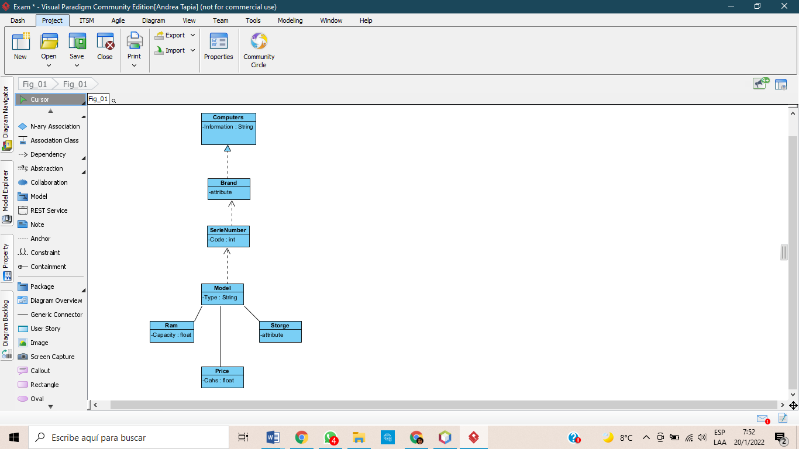

1.- Computer 0.7/1

2.- FrmCOmputer 0/1

3.- DBManager 0/1

4.- three packages 0.1/1

5.- dependencies 0.5/1

Total: 1.3

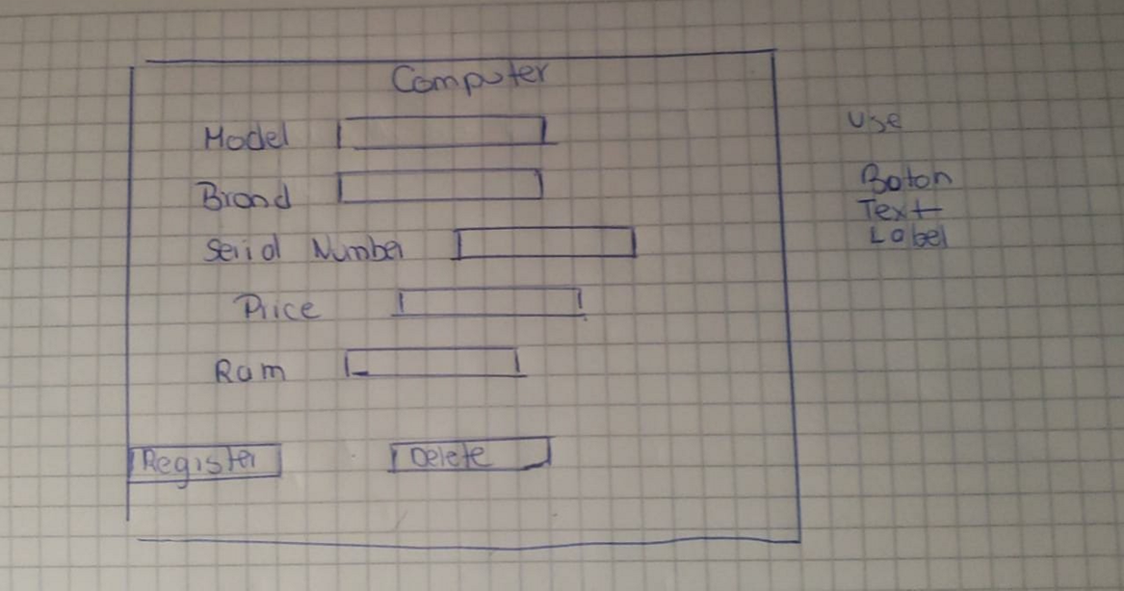

1.- inputs 1/1

2 - 5.-buttons 3.5/4

Total: 3.5

38 TAPIA ALBAN ANDREA JULIANNA **Total: 8.25/10**

inspector: Sebastian Tayo

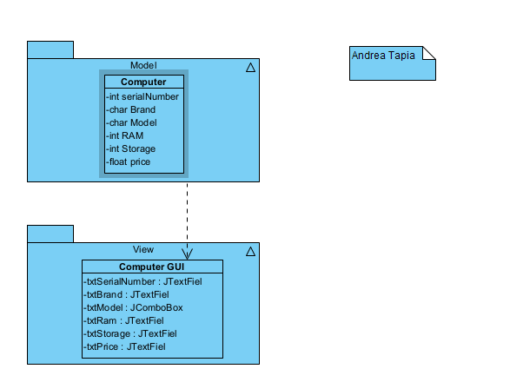

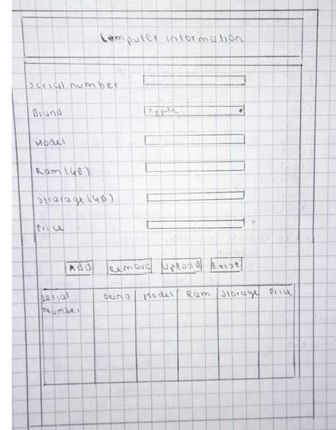

1.- Computer 1/1

2.- FrmCOmputer 0.75/1

3.- DBManager 0/1

4.- three packages 0.75/1

5.-Dependences 0.75/1

Total 3.25/5

Other solution: one screen with all buttons on it

1.- inputs 1/1

2 - 5.-buttons 4/4

total 5/5

39 TAYO RUIZ SEBASTIAN ALEJANDRO

Inspector: Camila Teca

1.- Computer 0.5/1 (Not Atributtes)

2.- FrmCOmputer 0/1

3.- DBManager 1/1

4.- three packages 0.3/1

5.- dependencies 0/1

1.- menu 1.25/1.25

2.- add Computer 1.25/1.25

3.- listComputer 1.25/1.25

4.- updateComputer 1.25/1.25

5.- deleteComputer 1.25/1.25

**Score:** 1.8+6.25: 8.05/10

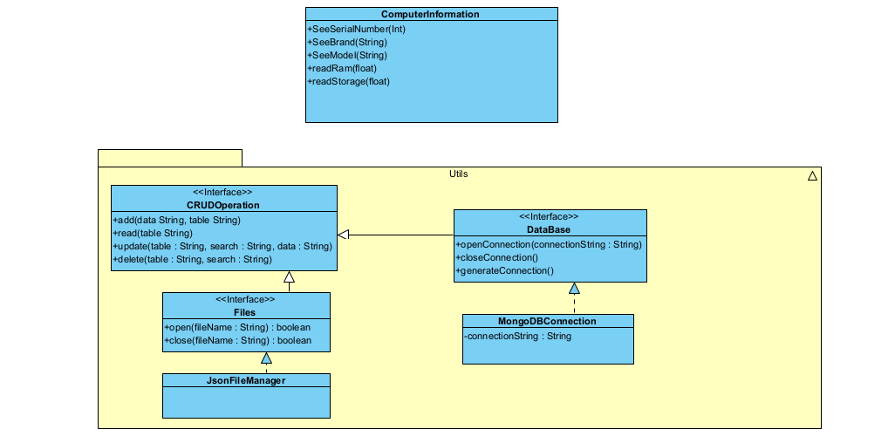

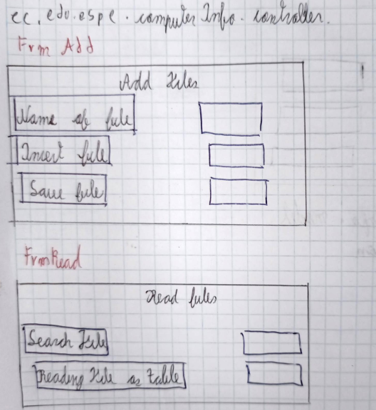 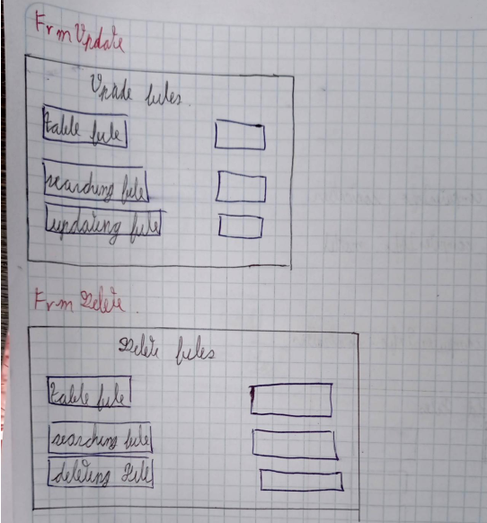 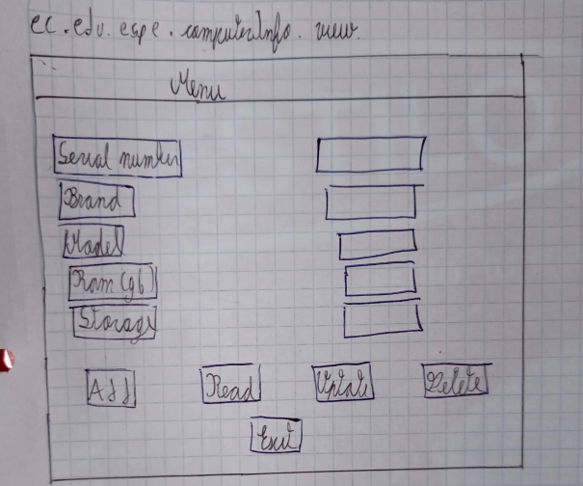

40 TECA TELLO CAMILA MILENA 8/10

Inspector: Melanie Terán

1.- Computer 1/1

2.- FrmCOmputer 0/1

3.- DBManager 1/1

4.- three packages 0/1

5.- dependencies 1/1

total: 3/5

1.- inputs 1/1

2 - buttons 4/4

total: 5/5

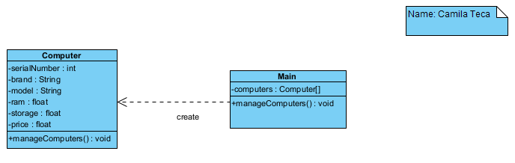

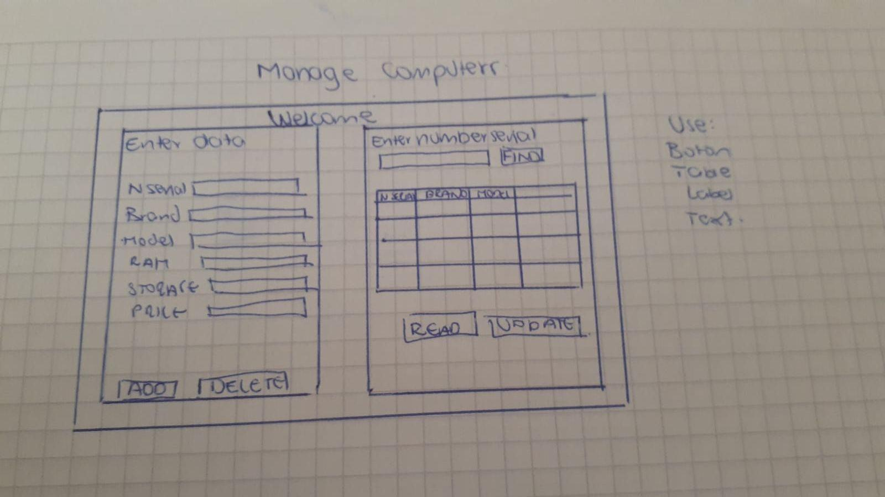

41 TERAN FLORES MELANIE ELIZABETH

Inspector: Salma Villegas

1.- Computer 1/1

2.- Frm Computer 0/1

3.- DBManager 0/1

4.- three packages 0.3/1

5.- dependencies 0/1

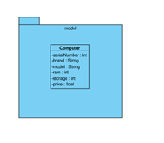

1.- menu 1.25/1.25

2.- add Computer 1.25/1.25

3.- listComputer 0/1.25

4.- updateComputer 0/1.25

5.- deleteComputer 0/1.25

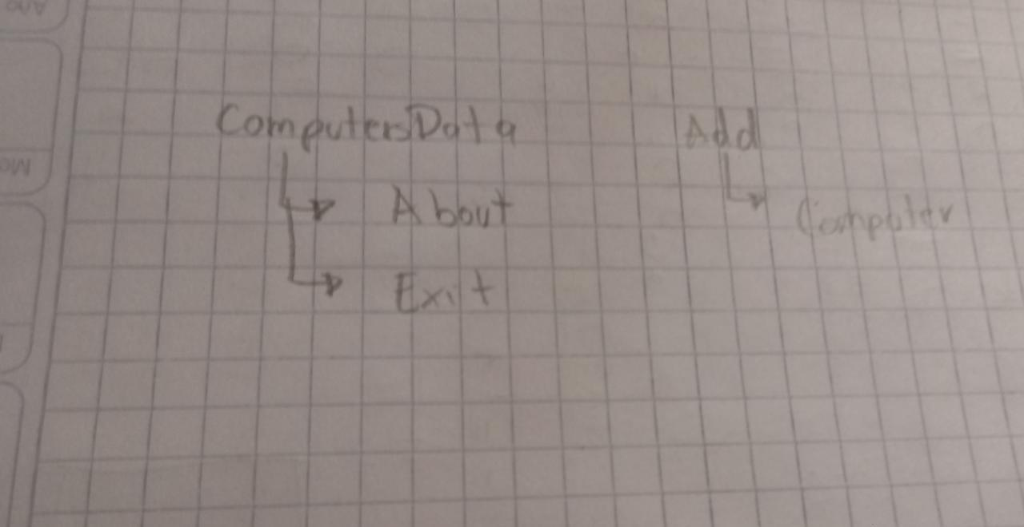

Total: 1.03 + 2.50= 3.53/10

42 VILLEGAS ESTRELLA SALMA ABIGAIL (8.25/10)

Inspector: Joel Zeas

1.- Computer 0.5/1

2.- FrmCOmputer 0/1

3.- DBManager 0.5/1

4.- three packages 1/1

5.- dependencies 0/1

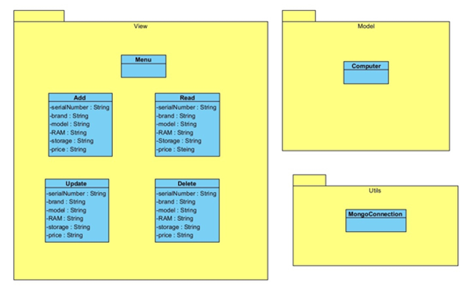

1.- menu 1.25/1.25

2.- add Computer 1.25/1.25

3.- listComputer 1.25/1.25

4.- updateComputer 1.25/1.25

5.- deleteComputer 1.25/1.25

-> Total 2 + 6.25 = 8.25/10

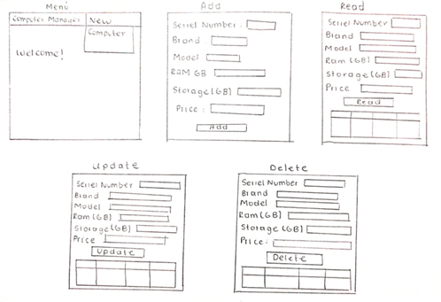

43 ZEAS CLAVIJO JOEL ALEXANDER (9/10)

Inspector: Anderson Almache

1.- Computer 1/1

2.- FrmCOmputer 1/1

3.- DBManager 1/1

4.- three packages 1/1

5.- dependencies 0/1

1.- menu 1.25/1.25

2.- add Computer 1.25/1.25

3.- listComputer 1.25/1.25

4.- updateComputer 1.25/1.25

5.- deleteComputer 0/1.25

→ Total 4+5=9/10

